MEMORIA DE ACTIVIDADES DE LA CONCEJALÍA DE CULTURA 2025
 | Área de Gobierno de Alcaldía, Turismo y Cultura

Concejalía de Cultura
Centro Cultural Ramón Alonso Luzzy C/ Jacinto Benavente nº 7. 30203 Cartagena Tel. 968 12 89 54 - 968 12 88 50 https://cultura.cartagena.es/
Página 1 de 45
1. AGENDA CULTURAL ENERO A MAYO 2025
Cartagena apuesta por una amplia programación cultural para el inicio de 2025 con más de 200 actividades hasta el próximo mes de mayo. Toda la oferta se recoge en una agenda cultura física, elaborada por la concejalía de Cultura. La idea de unificar toda la oferta cultural del municipio en un solo documento se puso en marcha en octubre de 2024 con una gran aceptación, como ha recordado la alcaldesa. En esta ocasión se duplicará el número de ejemplares, ya que se distribuirán 10.000 agendas en las oficinas de turismo, hoteles y en espacios e instituciones culturales.
Una de las novedades de esta temporada será Cultura Cercana, “un programa cultural para barrios y diputaciones variado y de calidad, trabajado conjuntamente con las Juntas Vecinas y las Asociaciones de Vecinos.
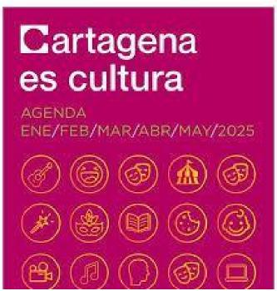
Teatro, música, cine y actividades familiares son solo algunas de las disciplinas presentes en la programación. Además de propuestas musicales tan diversas como las de Antoñito Molina, Ainhoa Arteta, Celtas Cortos, la Film Symphony Orchestra o la ópera El Trovador, también se apostará por artistas locales, gracias a iniciativas como el Ciclo Creadores, que apuesta por programar músicos de Cartagena en espacio como Mr Witt.
El programa Cartagena Piensa del Ayuntamiento contará con grandes pensadores contemporáneos como Francisco Jarauta, el impulsor de la inteligencia colectiva, Amalio A. Rey; o Lara López, poeta y periodista de RNE, que junto al artista Ángel Haro conversarán sobre María Cegarra.
Además, la literatura estará presente gracias a Abrir Libro, que se desarrolla En abril y a encuentros con autores, como la periodista peruana Gabriela Wiener, al premio Nacional de Poesía 2024, Chus Pato, o el escritor Juan Manuel de Prada.

CINE Y ACTIVIDADES FAMILIARES
 | Área de Gobierno de Alcaldía, Turismo y Cultura
Concejalía de Cultura
Centro Cultural Ramón Alonso Luzzy C/ Jacinto Benavente nº 7. 30203 Cartagena Tel. 968 12 89 54 - 968 12 88 50 https://cultura.cartagena.es/
Página 2 de 45
El centro Cultural Ramón Alonso Luzzy ofrecerá cada viernes proyecciones gratuitas a través de la FICCmoteca, que contará con las últimas propuestas de Pilar Palomero, Levan Akin o Paola Cortellesi. También se desarrollará el Festival de Cine francófono junto a la Asociación de profesores de francés de la Región de Murcia; mientras que la Filmoteca Regional ofrece todos los jueves proyecciones gratuitas, a las 18:30 horas, en la Fundación Mediterráneo.
Los más pequeños de la casa disfrutarán con funciones de teatro infantil en El Luzzy, que incluirá también representaciones en inglés para niños a partir de 4 años. Seguirán los Ciclos de cuentacuentos y habrá espectáculos familiares en la plaza Juan XXIII. Otra novedad serán los bebecuentos para los bebecuentos para bebés de 0 a 36 meses.
El humor y la magia también estarán presentes con las actuaciones del ilusionista Yunke, así como los cómicos Martita de Graná, Dani Martínez, Faemino y Cansado o Juan Carlos Ortega. También se celebrará una nueva edición del certamen Cartagena es magia, el festival que dirige Abelmagia.
La agenda incluye todas las actividades hasta mayo, “que es el mes de la cultura en la calle”, ha destacado la alcaldesa. La Noche de los Museos, el Festival Mucho Más Mayo, el festival de danza contemporánea MuDanzas son solo algunos de los eventos previstos para este mes.
PDF Agenda cultural de Enero a Mayo
2. AGENDA CULTURAL: OCTUBRE A DICIEMBRE
Cartagena continuará siendo un referente cultural gracias a la programación del último trimestre de 2025, que cuenta con más de 200 actividades hasta final de año. Teatro, cine, música, humor, literatura, festivales y actividades infantiles estarán presentes en todos los barrios y diputaciones del municipio. Todas las propuestas están reunidas en esta guía en pdf que
puedes descargar aquí diseñada por Cultura del Ayuntamiento, y en la web
www.cultura.cartagena.es, donde también es posible consultar los detalles de cada una de ellas. También se pueden encontrar ejemplares físicos en el Luzzy y otros espacios municipales.

3. CARTAGENA PIENSA
Área de Gobierno de Alcaldía, Turismo y Cultura

Concejalía de Cultura
Centro Cultural Ramón Alonso Luzzy C/ Jacinto Benavente nº 7. 30203 Cartagena Tel. 968 12 89 54 - 968 12 88 50 https://cultura.cartagena.es/
Página 3 de 45
Cartagena Piensa, el programa público de pensamiento y cultura científica que organiza la Concejalía de Cultura del Ayuntamiento de Cartagena, el Grupo Promotor de Cartagena Piensa y la Universidad Politécnica de nuestra ciudad (UPCT), con la imprescindible colaboración de una amplia red de instituciones, entidades, asociaciones y colectivos, conformando un modelo singular de cooperación entre instituciones y tejido asociativo que nos complace por su coherencia con nuestro proyecto.
La programación trimestral (enero-marzo 2025) arranca 2025 con una programación trimestral en la que la poesía y la reflexión estarán más presentes que nunca, gracias a su nuevo ciclo

Poesía en el pensamiento, que se suma a las decenas de actividades gratuitas programas hasta abril.
Una de las principales novedades de este trimestre es el ciclo Poesía en el Pensamiento, que citará en Cartagena al filósofo Francisco Jarauta, y a los poetas Alberto Chessa y Vicente Cervera; así como a la periodista Lara López y al artista Ángel Haro, quienes reflexionarán sobre

la figura de María Cegarra. Cartagena Piensa reunirá a expertos, pensadores o activistas como Fernando Valladares, científico del CSIC y experto en Cambio Climático; Chaima Boukharsa, filóloga y activista decolonial marroquí; Enrique Yeves, quien fuera responsable de la Oficina de Información de la FAO para España; el filósofo Ernesto Castro; Rosa Marcela Ramos Hidalgo, experta en Cooperación Internacional y Desarrollo; la presidenta de Por Causa, Lucila Rodríguez Alarcón; o el actor senegalés Thimbo Samb. Vuelven a incluirse en el programa las jornadas ‘Una Educación para el siglo XXI’ y de ‘Aquí sólo queremos ser humanos’, que ofrecerán diferentes actividades este trimestre. También se llevarán a cabo, entre otras iniciativas, debates sobre tecno ciencia o un análisis sobre el actual estado de Israel.
Área de Gobierno de Alcaldía, Turismo y Cultura
Concejalía de Cultura
Centro Cultural Ramón Alonso Luzzy C/ Jacinto Benavente nº 7. 30203 Cartagena Tel. 968 12 89 54 - 968 12 88 50 https://cultura.cartagena.es/
Página 4 de 45
Esta 25ª programación trimestral también mantiene otros clásicos de su programación, como son los clubs de lectura de ensayo, de lecturas feministas, impulsados por la Coordinadora Feminista de Cartagena o los cafés filosóficos, entre otras actividades. De esta manera, Cartagena Piensa mantiene el compromiso con la igualdad, dando espacio a todos los colectivos, independientemente de su procedencia o naturaleza, y apostando por la diversidad cultural.
PDF Cartagena Piensa para este primer trimestre de 2025
4. III CONCURSO INTERNACIONAL DE COMPOSICIÓN DE MARCHAS DE
PROCESIÓN CIUDAD DE CARTAGENA
Impulsado por el Ayuntamiento y la Junta de Cofradías, en 2025 tuvo las cinco piezas finalistas. Así lo determinó el jurado del certamen, tras analizar las 40 composiciones presentadas. Las marchas finalistas serán interpretadas por una banda del municipio durante el Concierto Extraordinario de Música de Semana Santa, el 22 de febrero, a las 20 horas, en el salón de actos del Centro Cultural Ramón Alonso Luzzy.
Según las bases del concurso, que este año se abría por primera vez internacionalmente, las marchas debían tener las características de ritmo y expresión de la Fiesta de Semana Santa Cartagenera, y ser aptas para ser utilizadas en los desfiles. El autor galardonado conservará todos los derechos que la ley de Propiedad intelectual concede a los autores. Bajo esta premisa, las 40 composiciones recibidas llegaron de otras comunidades autónomas como Andalucía, Comunidad Valenciana, Madrid, Canarias, Cantabria o Castilla

La Mancha; así como de otros países como Portugal.
Área de Gobierno de Alcaldía, Turismo y Cultura
Concejalía de Cultura
Centro Cultural Ramón Alonso Luzzy C/ Jacinto Benavente nº 7. 30203 Cartagena Tel. 968 12 89 54 - 968 12 88 50 https://cultura.cartagena.es/
Página 5 de 45
Las cinco composiciones finalistas:
- DEO GRATIAS
- POR LA MÚSICA
- 30. NOVIEMBRE
- PROCESIÓN DE SEMANA SANTA EN CARTAGENA
-SUDARIUM
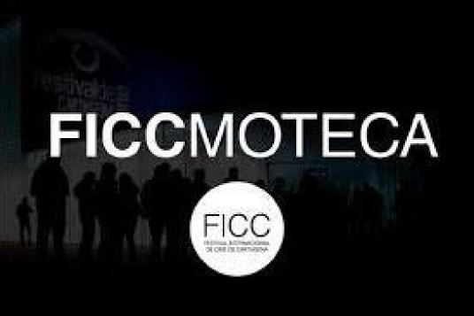
5. LA FICCMOTECA DE EL LUZZY. Primer cuatrimestre
El ciclo de proyecciones que organiza el Ayuntamiento y el Festival Internacional de Cine de Cartagena, inaugura la programación de este primer trimestre de 2025 con ‘Crossing’, la última película de Levan Akin. Los viernes hasta abril a las 20h en el Centro Cultural Ramón Alonso Luzzy, con entrada libre, hasta completar aforo. Se pudo disfrutar en el salón de actos del centro cultural de títulos como ‘Siempre nos quedará mañana’, ‘Té negro’, ‘Green Border’,’La Cocina’, ‘Woman of...’, ‘Las Cuatro hijas’ o ‘Los destellos’, la última obra de Pilar Palomero, que cuenta con cuatro nominaciones a los Premios Goya 2025.

- PROGRAMACIÓN CULTURAL DEL AYUNTAMIENTO AUDITORIO EL BATEL DE CARTAGENA.
Área de Gobierno de Alcaldía, Turismo y Cultura

Concejalía de Cultura
Centro Cultural Ramón Alonso Luzzy C/ Jacinto Benavente nº 7. 30203 Cartagena Tel. 968 12 89 54 - 968 12 88 50 https://cultura.cartagena.es/
Página 6 de 45
Pandataria, la nueva función protagonizada por la actriz Cayetana Guillén Cuervo, llega este jueves 16 de enero, a las 21 horas, al auditorio El Batel de Cartagena. La propuesta, que mezcla interpretación, danza y rap, está incluida en la programación cultural del Ayuntamiento.
La obra sitúa al espectador en Pandataria, la isla perteneciente al archipiélago de las Pontinas, en el mar Tirreno y con una extensión de un kilómetro y medio cuadrado. Este era el destino donde eran desterradas las mujeres del imperio que no se adecuaban a las normas en la época de la dinastía Julio-Claudia. De esta manera, la propuesta teatral gira en torno al deseo de libertad de las mujeres y de la diversidad, pero también de migración, de personas excluidas o de amor. Un espectáculo diverso, que podría ser el espejo del mundo.
- PROGRAMACIÓN TEATRAL DEL LUZZY: PRIMER CUATRIMESTRE
La programación de 2025 contó con las últimas propuestas de compañías
locales y regionales, como las cartageneras BonjourMonAmour Producciones, Aladroque Teatro, Representainment & Iraty o las murcianas Zarco Teatro, Arena Teatro, Yampo Teatro, Nacho Vilar Producciones.
- 30 de enero, con Baldosas, la obra de Zarco Teatro. Se trata de una comedia conmovedora, que aborda las dificultades que enfrentan las parejas jóvenes para encontrar un hogar digno y adecuado a sus posibilidades económicas. La trama sigue el viaje de una pareja a lo largo de sus vidas, en su intento de poder conseguir definitivamente la vivienda que esté destinada a ser el hogar de su futura familia.
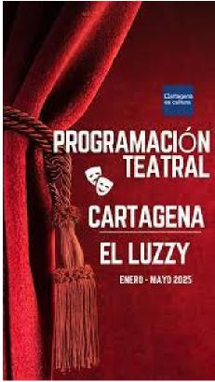
- Arena Teatro ofrecerá el jueves, 13 de febrero, Las tres hermanas, versión del clásico de Antón Chéjov. Una obra que habla de nosotros y de la paradoja del deseo, en un anhelo contínuo de lo que no se tiene. La obra
invita al espectador a tomar distancia para apreciar lo ridículo que llega a ser el

humano. Un juego que envuelve al espectador entre coplas flamencas y bailes rusos, piñatas y marchas fúnebres, declaraciones de amor y duelos, incendios y muchos árboles.
Área de Gobierno de Alcaldía, Turismo y Cultura
Concejalía de Cultura
Centro Cultural Ramón Alonso Luzzy C/ Jacinto Benavente nº 7. 30203 Cartagena Tel. 968 12 89 54 - 968 12 88 50 https://cultura.cartagena.es/
Página 7 de 45
- BonjourMonAmourProducciones, protagonizarán 75 puñaladas, el jueves, 20 de febrero, donde un antiguo inspector de Scotland Yard aparece muerto en su casa. Esta hilarante comedia, del dramaturgo argentino Martín Giner, se estructura al clásico modo de una habitación, un cadáver, varios sospechosos y una trama a tiempo real que terminará por descifrar el misterio. Una obra con mucho sarcasmo.
- Ya en marzo, concretamente el día 6, Yampo Teatro estará en El Luzzy con Mujer tenías que ser. Una historia del teatro español, con nombre de mujer; donde La Baltasara y La Calderona, dos actrices famosas del Siglo de Oro, van en busca de Solano, su compañero actor, al que han perdido, camino a una representación en la Villa de Madrid. En su búsqueda, se encontrarán con un elemento sospechoso, brillante y extravagante que les conducirá a un viaje por el tiempo a través del teatro español, donde estará presentes personajes de La Celestina de Fernando de Rojas, La Gitana Ladrona, de Lope de Rueda, El retablo de las maravillas, de Cervantes, Fuenteovejuna, de Lope de Vega...
- La compañía cartagenera Aladroque Teatro presentará en su ciudad Callas Diva el jueves, 13 de marzo. Un espectáculo musical sobre la vida de la soprano griega nacida en Estados Unidos, considerada la cantante de ópera más importante del siglo XX. La Divina. Amores, desamores, engaños, maltrato psicológico, la pérdida de un hijo... Interpretación con arias interpretadas en directo por Megy Vanuls.
- Esta programación también incluyó un homenaje a la poeta de Cartagena María Teresa Cervantes, que falleció a finales de 2024. La artista será recordada a través de El viaje de Teresa, la propuesta de La Red Teatro. Será el sábado 22 de marzo. La obra es un recorrido poético y sentimental por una vida marcada por distintos lugares y coyunturas históricas. Sus versos, sus frases y la música que amaba estarán presentes en esta obra. Entrada gratuita, hasta completar aforo.
- El jueves 24 de abril, Nacho Vilar Producciones se subirá a las tablas del

Luzzy con ¿Otro Quijote + ?, la historia de Don Quijote pero contada a través de los palos... de los innumerables golpes que recibe a lo largo de sus aventuras.
Área de Gobierno de Alcaldía, Turismo y Cultura
Concejalía de Cultura
Centro Cultural Ramón Alonso Luzzy C/ Jacinto Benavente nº 7. 30203 Cartagena Tel. 968 12 89 54 - 968 12 88 50 https://cultura.cartagena.es/
Página 8 de 45
- La programación continuará el 8 de mayo con Representainment & Iraty y su Las 9 y 43. Una comedia musical con libreto y letras de Andrés Alemán y música de Manuel Soler Tenorio. El argumento gira en torno a Antonina Petrova y a su intento desesperado por asegurar el descanso eterno a su difunta madre.
PROGRAMACIÓN INFANTIL
- 1 de febrero, ya que Spasmo Teatro presentará El mundo lirondo. Un espectáculo infantil, a partir de 6 años, que hará viajar al espectador a los rincones lejanos. Los pequeños espectadores adquirirán de una manera divertida y emocionante nociones básicas de geografía, gentes y diferencias culturales, plantas y animales, y fundamentalmente, la importancia de respetar y cuidar el medio ambiente.
- El sábado, 15 de febrero, es de nuevo turno para los más pequeños de la casa, y es que la compañía Periferia Teatro presentarán Nube Nube. Espectáculo de actrices y marionetas dirigido a público familiar y niños y niñas a partir de 4 años, donde se cuenta la historia de un día un aviador que se estrella en una nube y la protagonista le entrega sus alas para que pueda regresar. A partir de ese momento, todo su mundo cambia. Obra con numerosas premios, entre ellos, el Fetén.
- El 15 de marzo, los interesados podrán disfrutar de una obra de teatro en inglés, The little mermaid, de Arena Teatro. Cuento tradicional adaptado y teatralizado por los actores de la escuela Arena aprende inglés y teatro, recomendado a niños y niñas a partir de 4 años.
- El sábado 5 de abril llegará la obra Clic, Clac, Mú... una historia para público familiar e infantil a partir de 4 años de Titiriguri Teatro. Un espectáculo que conjuga teatro, títeres, artes plásticas, nuevas tecnologías y una cuidada puesta en escena.

- CICLO CREADORES
Área de Gobierno de Alcaldía, Turismo y Cultura
Concejalía de Cultura
Centro Cultural Ramón Alonso Luzzy C/ Jacinto Benavente nº 7. 30203 Cartagena Tel. 968 12 89 54 - 968 12 88 50 https://cultura.cartagena.es/
Página 9 de 45
La iniciativa, que continúa ofreciendo un espacio en el que descubrir talento musical emergente, contará con un concierto cada miércoles, a las 21:30 horas, en Mr. Witt Café.
La banda Calare será la encarga de abrir el programa del trimestre este miércoles, 22 de enero. El grupo, que actuó en la última edición de Big Up! Calles de Cartagena y está formado por cuatro jóvenes veinteañeros, comenzó su andadura en 2022. El 22 de enero, Sueño Xanadú, una joven banda murciana que ha sabido adentrarse en la escena regional gracias a su combinación de pop rock alternativo y distorsión envolvente, creando verdaderos paisajes sonoros que transportan al público en un viaje emocional. El grupo, que ha sido finalista en certámenes como Creamurcia y Rendibú, presentarán en directo su primer EP, que lleva el nombre del grupo, estrenado este mes de enero. El 5 de enero ANTONIO MADRID, después de una larga trayectoria y numerosas colaboraciones con grupos como Alborada, Ley Seca, American Hit, Sentada Acústica y Generación X, el cartagenero Antonio Madrid presenta su primer trabajo en solitario ‘Carrusel’. La obra fusiona el folk rock elegante con toques de Rock&Roll, Swing y pop. Un disco lleno de melodías frescas, que interpretará junto a Wichy de Malla en la batería y cajón, así como Alberto Monreal, a la guitarra eléctrica y mandolina. Swing, rhythm & blues o rock & roll son solo algunos de los géneros musicales que definen la propuesta de Mood Swing, banda que ya ha actuado en certámenes como el Festival de Jazz de Cartagena. El conjunto, formado por Leo Sánchez, voz y guitara; Rafa Hernández, al contrabajo y Lucas Albaladejo al piano, sumergirá al público en diferentes versiones de los estilos musicales que les inspiran. La programación, que se extenderá hasta el próximo mes de mayo contará con otros artistas como Surband, Pleyel, Tremendo Road, Francis Sarabia, The Yellow Melodies, Enemigos Íntimos, entre otras propuestas.
- EXPOSICIÓN: JÚBILOS DE CARMEN CONDE Hasta 30 de Enero.
La exposición conmemora el 90 aniversario de la publicación en 1934 del segundo poemario de Carmen Conde titulado Júbilos. Poemas de niños, rosas, animales, máquinas y

vientos. Dicha publicación supuso la primera gran consagración de Carmen Conde como escritora e, incluso, fue declarado como libro de lectura en las Escuelas Nacionales en el Boletín Oficial del Ministerio de Instrucción Pública y Bellas Artes de España. El prólogo del poemario es de la escritora Gabriela Mistral, futura Premio Nobel de Literatura en 1945, y está ilustrado por la artista de vanguardia Norah Borges. En el recorrido por la muestra podremos contemplar manuscritos, fotos y dibujos que forman parte del legado personal de Carmen Conde que custodia el Ayuntamiento de Cartagena en el Patronato Carmen Conde y su Museo. Desde la primera edición de la publicación, hasta el prólogo manuscrito de Gabriela Mistral y algunos dibujos de Norah Borges forman parte de la muestra. La exposición de estos documentos se complementa con grandes paneles donde se plasma una selección de poemas de Júbilos, y un breve audiovisual que nos acerca a la figura de Carmen Conde.
Área de Gobierno de Alcaldía, Turismo y Cultura
Concejalía de Cultura
Centro Cultural Ramón Alonso Luzzy C/ Jacinto Benavente nº 7. 30203 Cartagena Tel. 968 12 89 54 - 968 12 88 50 https://cultura.cartagena.es/
Página 10 de 45
- EXPOSICIONES: THIS IS POP! 50 AÑOS DE ARTE,MÚSICA Y CULTURA POP Hasta el 23 de Febrero en salas de exposiciones de Palacio Consistorial
El arte POP apareció en Gran Bretaña a mediados de la década de los ‘50 y en los EEUU a finales de esa misma década. Tanto en las artes plásticas como en la música, este movimiento artístico tuvo mucho que ver con la cultura de posguerra y con los medios más populares, especialmente la televisión y el cine: los artistas desafiaban la tradición asumiendo que podían utilizar elementos visuales de la cultura popular y convertirlos en Arte. Es ampliamente reconocido que el Pop Art coincidió con el fenómeno de la música pop de la década de los 60 y que estaba muy asociado con la moda. La técnica más utilizada por los artistas pop fue la serigrafía, procedimiento destinado especialmente para la producción masiva.
Los principales artistas incluidos en esta exposición son, entre otros, Andy Warhol, Roy Lichtenstein, Robert Rauschenberg, Allen Jones, Eduardo Paolozzi, Richard Hamilton, Peter Blake, Yayoi Kusama, Equipo Crónica, Equipo Realidad, Eduardo Arroyo, Rafael Canogar, DamienHirst, TakashiMurakami, Jeff Koons, Yoshitomo Nara, JulianOpie, Mr., ShepardFairey (Obey), Kaws, D*Face, Boamistura.
- EXPOSICIÓN: "...Tierra a la vista" Cerámicas de José Carlos Izquierdo Lahoz.
Hasta 7 de diciembre en Sala Dora Catarineu.
Geometría y espacio de color, dos conceptos que expresan de alguna manera lo sagrado,

como procedimiento de diseño, y que crean con su labor un dispositivo para producir significados. En las cerámicas de Carlos Izquierdo no se percibe confusión. Los volúmenes perfectamente definidos y delimitados que conforman sus estructuras, son esculturas triangulares o rectangulares; y que ayudan a entender la configuración del espacio arquitectónico que representan.
 | Área de Gobierno de Alcaldía, Turismo y Cultura

- EXPOSICIONES: La artista Cecilia Paredes sumerge a Cartagena en un ‘Jardín lejano’ con su exposición fotográfica.
Hasta el 20 de abril en la sala Domus del Pórtico.
La muestra reúne decenas de fotografías en las que la artista peruana utiliza su cuerpo, a través de técnicas como el body painting, para integrarse en la composición y crear piezas en las que Paredes se mimetiza con el entorno, que habitualmente incluye patrones textiles ricos en ornamentación. De esta manera, la protagonista consigue casi desaparecer ante la mirada del visitante.
- XXXIII EDICIÓN DEL CONCURSO INTERNACIONAL DE COMPOSICIÓN DE
PASODOBLES VILLA DE POZO ESTRECHO

La composición ‘Flores’, de Antonio Jaime
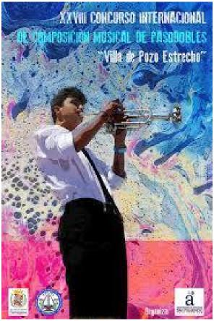
Concejalía de Cultura
Centro Cultural Ramón Alonso Luzzy C/ Jacinto Benavente nº 7. 30203 Cartagena Tel. 968 12 89 54 - 968 12 88 50 https://cultura.cartagena.es/
Página 11 de 45
Barber consiguió el primer premio en la final del certamen, que se celebró el sábado 25 de enero en el Centro Cívico de la diputación. Durante la gala, la banda de la Sociedad Artístico Musical ‘SAM’ Santa Cecilia, bajo la dirección del Ginés Martínez Vera, invitado al evento, interpretó las piezas inéditas finalistas. Además del primer premio, dotado con 1.200 euros y
diploma, el jurado otorgó el segundo
premio a AnClaMaToJa”, también del compositor Antonio Jaime Barber. El tercer galardón fue para ‘Aroa’, de Diego David Cuevas, mientras que el premio al Joven Valor recayó en Iván Fernández de la Llana y su pasodoble ‘Calle Gascona’.

- TRIGÉSIMO NOVENA EDICIÓN DEL PREMIO INTERNACIONAL DE POESÍA, ANTONIO OLIVER BELMÁS. UNIVERSIDAD POPULAR
 | Área de Gobierno de Alcaldía, Turismo y Cultura

El certamen está abierto a escritores en lengua castellana, que proceden de toda España y de distintas partes del mundo. La cuantía del premio, dotado con 9.500 euros, y publicación por la editorial Pre-Textos, así como el prestigio de las personalidades que integran su jurado, como Luis Alberto de Cuenca, Eloy Sánchez Rosillo, Blanca Andréu, Vicente Gallego y Manuel Borrás, lo convierten en uno de los más significativos del panorama nacional e internacional.
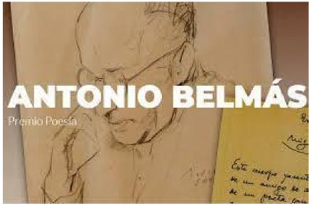
- CARTAGENA JONDA INICIA EN FEBRERO, UNA NUEVA EDICIÓN DE FLAMENCO DEDICADA A MADRID.

La Peña Flamenca de Cartagena 'Antonio Piñana' organiza estos espectáculos con el impulso del Ayuntamiento. Las actuaciones, cursos y proyecciones tienen lugar en espacios conocidos de la ciudad, como el restaurante Mare Nostrum del puerto o la cafetería del casco histórico El Soldadito de Plomo. El primero de los espectáculos tiene lugar con el cante de Monillo de Alicante y la guitarra de Antonio Moreno. La programación incluye también exhibiciones de jóvenes talentos, un curso acompañamiento al cante, y la proyección de un documental que ahonda en los caminos madrileños del flamenco.
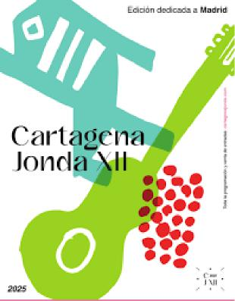
Concejalía de Cultura
Centro Cultural Ramón Alonso Luzzy C/ Jacinto Benavente nº 7. 30203 Cartagena Tel. 968 12 89 54 - 968 12 88 50 https://cultura.cartagena.es/
Página 12 de 45

- ABRIRLIBRO 2025
 | Área de Gobierno de Alcaldía, Turismo y Cultura

Concejalía de Cultura
Centro Cultural Ramón Alonso Luzzy C/ Jacinto Benavente nº 7. 30203 Cartagena Tel. 968 12 89 54 - 968 12 88 50 https://cultura.cartagena.es/
Página 13 de 45
Cartagena conmemora este miércoles el Día del Libro con una lectura encadena, homenaje a Carmen Martín
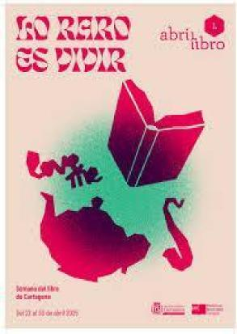
Gaite, así como diferentes actividades enmarcadas
en Abrirlibro, la programación impulsada por la Red de Bibliotecas del Ayuntamiento. Todas son gratuitas, aunque algunas de ellas requieren inscripción previa en la web www.bibliotecas.cartagena.es.
Se trata de una fecha muy significativa para el fomento de la lectura en Cartagena y reconocer el gran legado de nuestros autores. La programación está diseñada para todos los públicos, ya que contamos con actividades de diversas temáticas, tanto para los más pequeños como adultos
- EXPOSICIONES: LA SALA DORA CATARINEU DE CARTAGENA ACOGE HASTA EL 15 DE MARZO LA EXPOSICIÓN ‘UCRÓNICAS’ DEL ARTISTA SALVADOR TORRES.
La propuesta pictórica, que ha sido presentada este miércoles por el propio creador, homenajea en sus obras al arquitecto utópico del siglo XVIII Étienne-Louis Boullée. Entre las 14 obras que componen la propuesta de Torres, deambulan una serie de protagonistas que tratan de encontrar algunas edificaciones de este conocido arquitecto francés que nunca llegaron a ser construidas, tan solo existieron sus planos. "Es una narrativa en paralelo a los acontecimientos históricos que conocemos, aplicable al arte, la arquitectura o a la vida de cada persona", ha explicado el autor, quien ha recordado que la propuesta también busca "animar a realizar lo que puede parecer una utopía".
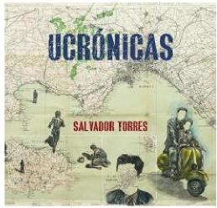

- XIII CONCURSO DE MICRORRELATOS ELACT 'LOLA FERNÁNDEZ MORENO'
Área de Gobierno de Alcaldía, Turismo y Cultura

Concejalía de Cultura
Centro Cultural Ramón Alonso Luzzy C/ Jacinto Benavente nº 7. 30203 Cartagena Tel. 968 12 89 54 - 968 12 88 50 https://cultura.cartagena.es/
Página 14 de 45
La Universidad Popular del Ayuntamiento y los organizadores del Encuentro Literario de Autores en Cartagena han convocado el XIII Concurso de Microrrelatos ELACT 'Lola Fernández Moreno'. Los interesados podrán enviar sus propuestas del 28 de febrero al 31 de marzo. El tema de las composiciones es libre, aunque deberán incluir la frase "El día menos pensado". El primer premio consistirá en un trofeo y una dotación económica de 500 euros. Según establecen las bases del certamen, podrán competir en el certamen cualquier persona mayor de edad, salvo ganadores de otras ediciones, y las obras deberán ser inéditas, estar escritas en lengua castellana y no habrán sido premiadas con anterioridad, ni estarán pendientes de resolución de otro galardón. El microrrelato tendrá una extensión máxima de 200 palabras, sin incluir el título de mismo.
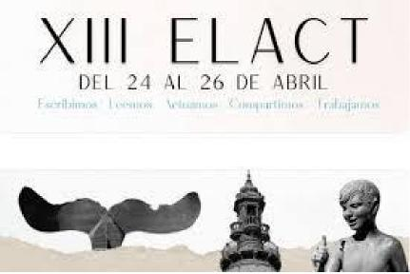
- CARTAGENA ES MAGIA
Cartagena será la capital de la magia con un festival del 21 al 23 de marzo.
El certamen impulsado por el Ayuntamiento de Cartagena y la Comunidad Autónoma trae a ilusionistas internaciones con galas y actividades pensadas para un público familiar. Así, con la tercera edición de 'Cartagena es Magia' la ciudad llenará sus calles de espectáculos. Magos campeones de talla internacional como Dala Illusions, Los Taps, Los Ingenieros de la Mente y muchos más, se darán cita en Cartagena.
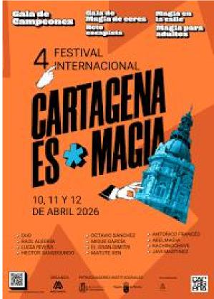
Cartagena se transformará en un escenario de ilusión, donde los mejores magos del mundo, galardonados con premios mundiales y nacionales, deleitarán al público con sus increíbles habilidades. En esta nueva edición, el festival promete superar todas las expectativas con una programación repleta de sorpresas

- Magia en la calle: La ciudad se convertirá en un escenario mágico, con espectáculos gratuitos para toda la familia en el parque de Los Juncos y la plaza del Icue.
Área de Gobierno de Alcaldía, Turismo y Cultura

Concejalía de Cultura
Centro Cultural Ramón Alonso Luzzy C/ Jacinto Benavente nº 7. 30203 Cartagena Tel. 968 12 89 54 - 968 12 88 50 https://cultura.cartagena.es/
Página 15 de 45
- Talleres de magia gratuitos: Los más pequeños podrán aprender los secretos de la magia en talleres gratuitos, jugando a ser magos. Inscripción necesaria abierta el 1 de marzo en la web del festival.
- Gala de magia de cerca: En el Centro Cultural Ramón Alonso Luzzy, el viernes 21 de marzo a las 20:30 horas.
- Gran Gala de Campeones: El plato fuerte del festival en el Auditorio El Batel, reune a los campeones mundiales de magia para una fantástica noche inolvidable. El 22 de marzo a las 20:30 horas
- XXVII EDICIÓN DEL CERTAMEN DE COMEDIAS PEDRO MARCOS ESPARZA
Del 14 al 23 de febrero. Compañías locales y de fuera de la Región muestran sus obras en el Centro Cívico de La Palma, donde buscan hacerse con el primer premio del concurso. La iniciativa, organizada por la asociación cultural Ahora Teatro de La Palma, con la colaboración del Ayuntamiento de Cartagena. Las propuestas a concurso arrancaron el 14 de febrero, a las 21 horas, con ‘La Valentía’, de la compañía Teatro Apolo (Cartagena). Continuaron el 15 de febrero, a la misma hora, con ‘La desmetamorfosis’, de la compañía Ignacio Andreu (Sevilla) y concluyeron el domingo 16, a las 20 horas, con ‘La vigilia del pincel’, de Teatro En Construcción (Alicante). Ya fuera de concurso, la asociación
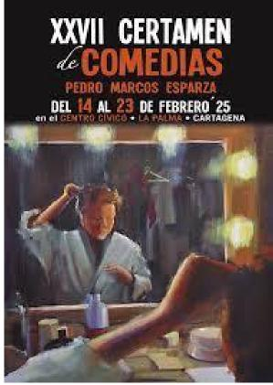
cultural Ahora Teatro de La Palma ofreció tres
representaciones de su última obra ‘La miserable vida’.
- ‘CULTURA CERCANA’ ES UNA DE LAS PRINCIPALES NOVEDADES DE LA PROGRAMACIÓN DE 2025.

Con el objetivo de descentralizar la cultura, llevándola a todos los rincones del municipio con 250 actividades. La programación de Cultura Cercana incluye teatro, circo, música, cine, charlas, talleres y exposiciones, entre otras actividades, que han sido diseñadas en colaboración con juntas vecinales y asociaciones locales, asegurando que respondan a las necesidades e intereses de cada zona. Cultura Cercana, llegó a más de 30 barrios y diputaciones: La Vaguada, Cuesta Blanca, La Loma de Canteras, San Isidro, Isla Plana, Canteras, Galifa, Pozo de los Palos, El Portús, La Azohía, Tallante, Puertos de Arriba, Perín, Pozo Estrecho, La Aljorra, Santa Ana, El Albujón, Las Lomas de El Albujón, Miranda, Los Dolores, Polígono de Santa Ana, Barrio Peral, Barrio de la Concepción, La Palma, La Aparecida, Los Camachos, La Puebla, La Manga, Los Urrutias, Los Nietos, El Estrecho, El Algar, El Llano, Playa Honda, Islas Menores y Los Belones.
Área de Gobierno de Alcaldía, Turismo y Cultura

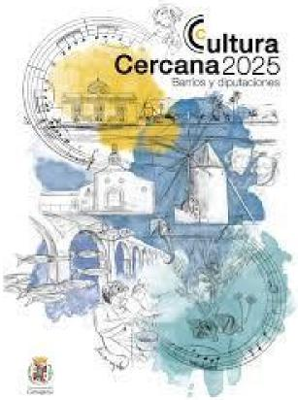
Concejalía de Cultura
Centro Cultural Ramón Alonso Luzzy C/ Jacinto Benavente nº 7. 30203 Cartagena Tel. 968 12 89 54 - 968 12 88 50 https://cultura.cartagena.es/
Página 16 de 45
22. CERTAMEN DE TEATRO DE POZO ESTRECHO
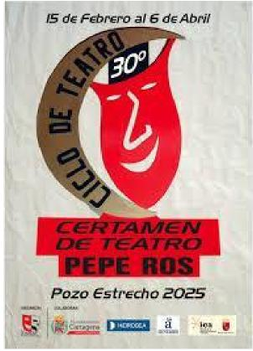
El concurso llevará el nombre de Pepe Ros, director de la asociación. La iniciativa, que cuenta con la colaboración del Ayuntamiento, se celebra del 15 de febrero al 6 de abril en el Centro Cívico de esta diputación.
La programación arrancó el 15 de febrero, a las 21:00 horas, con el acto de apertura, a cargo del Grupo de Teatro La Aurora. Ya el 22 de febrero, a las 21 horas, Doble K Teatro ofrecerá Gamberras. El sábado 1 de marzo, a las 21 horas, Zarco Teatro con la obra Baldosas. Las mujeres de Lorca es la obra que se representó el 8 de marzo, a las 21 horas, esta propuesta del Grupo Teatro La Aurora es todo un homenaje al artista granadino. El 15 de marzo Representainment & Iraty y su ‘Las nueve y 43’, quien hará disfrutar al público. La taberna de Pablo es la propuesta del grupo de teatro organizador del certamen los días 22 y 23 de marzo. Ya el 29 y 30 de marzo el turno del Grupo de Teatro Entreparéntesis y

En boca de las lavanderas. La programación finalizó los días 5 y 6 de abril con Milagro en casa de Los López, la obra creada por el Grupo de Teatro La Aurora.
Área de Gobierno de Alcaldía, Turismo y Cultura
Concejalía de Cultura
Centro Cultural Ramón Alonso Luzzy C/ Jacinto Benavente nº 7. 30203 Cartagena Tel. 968 12 89 54 - 968 12 88 50 https://cultura.cartagena.es/
Página 17 de 45
- SALA DORA CATARTINEU: Juan Miguel Sánchez Nieto expone 'ÉBANO'.
“Ébano” no es una exposición sobre África, sino sobre algunas personas de allí, sobre mis recuerdos de ellas. Este continente es demasiado grande para describirlo, para pintarlo. Es todo un océano, un planeta aparte, un cosmos heterogéneo, de una riqueza extraordinaria. Sólo por una convención reduccionista, decimos «África». En la realidad, salvo por el nombre geográfico, África no existe (Ryszard Kapuscinski) La serie está realizada con diferentes técnicas y soportes. Técnicas mixtas de collage, transferencia, acrílico, acuarela, tinta sobre soportes de papel, lienzo o madera. Siempre en un contexto figurativo, de imágenes reconocibles. Aparecen como motivos recurrentes, la figura humana o caras infantiles que dialogan con el observador, en un entorno poco identificable, minimizando el paisaje o las referencias africanas más tópicas.
- CINEFÓRUM UNIVERSIDAD POPULAR
Mucho más que ir al cine, aprende a ver películas compartiendo tus opiniones con otros espectadores. Los miércoles a las 18:00h en la Universidad Popular tenemos algo que ver y de qué hablar. De la mano de Sergio Martínez, los asistentes al ciclo conseguirán extraer aspectos del cine más allá de una primera lectura argumental además de desarrollar una actitud crítica sobre la información que reciban.
EXPOSICIONES: MANUEL ÁNGEL LEMA expone 'IMÁGENES PARA REFLEXIONAR' (EL LUZZY)
Hasta el 3 de octubre.
En esta colección muestra la dependencia que tenemos de la naturaleza, formamos parte de ella y no podemos obviarla ni olvidarla", ha explicado el artista. Lema plasma en su obra diferentes temáticas que mezcla con el realismo mágico. De esta manera, el sueño, el desarraigo o la soledad también están presentes en la exposición. Una amplia selección de cuadros de pequeño formato que el artista ha creado con óleo y acrílico para provocar emociones en el espectador.

Salimos a pedalear en grupo una vez al mes para disfrutar, compartir experiencias, hacernos visibles, y así demandar mejor infraestructura ciclista y animar a más personas a usar la bici para sus desplazamientos cotidianos. Este trimestre coincide con la celebración de la Semana Europea de la Movilidad, del 16 al 22 de septiembre, bajo el lema “Movilidad para todos”.
Área de Gobierno de Alcaldía, Turismo y Cultura
Concejalía de Cultura
Centro Cultural Ramón Alonso Luzzy C/ Jacinto Benavente nº 7. 30203 Cartagena Tel. 968 12 89 54 - 968 12 88 50 https://cultura.cartagena.es/
Página 18 de 45
Puede unirse cualquier persona que pueda montar en bici, o a patines. Niñas y niños acompañados por un adulto, jóvenes y mayores. Salidas el último Jueves cada mes, a las 20h desde EL LUZZY. Termina sobre las 21h en la Plz. Juan XXIII, con asamblea y refrigerio.
- HOMENAJE A ISIDORO MÁIQUEZ.
En el año 1927 la Corporación Municipal, presidida por don Alfonso Torres, inauguró en el centro de la Plaza de San Francisco, una estatua del gran actor y revolucionario de la escena, obra del escultor Ortells. El que se puede considerar primer y gran homenaje a Máiquez, constituyó un gran suceso cultural y social. Desde 1980, antiguos integrantes del Teatro de Cámara realizan todos los años y de manera interrumpida, el homenaje al píe de la estatua en la Plaza San Francisco, siendo la del 17 de marzo la fecha elegida, por ser prácticamente el aniversario de su nacimiento y muerte. (Isidoro Máiquez 1768-1820)
La Concejalía de Cultura desde hace años, colabora el 17 de marzo aniversario de la muerte del actor con este homenaje como una reivindicación de su figura y su legado con la entrega de una corona de laurel. Este año tendrá lugar el lunes 17 de marzo a las 12,30h en la Plaza San Francisco con la libre asistencia para la ciudadanía, al que se invita a participar a grupos de teatro, aficionados y personas relacionadas con las artes escénicas.
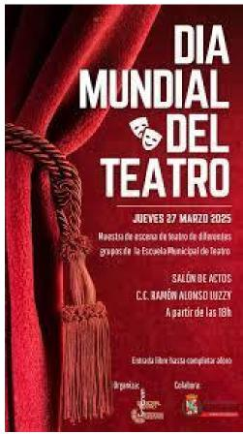
- DÍA MUNDIAL DEL TEATRO: PROGRAMA DE ACTIVIDADES 2025
El Día Mundial del Teatro 2025 se celebrará el próximo jueves 27 de marzo. Este año el mensaje oficial corre a cargo del dramaturgo griego Theodoros Terzopoulos, quien reivindica un teatro comprometido con su tiempo, responsable y capaz de erigirse como un instrumento que

ilumine a la sociedad en épocas de oscuridad. La celebración del Día Mundial del Teatro es una iniciativa impulsada por el Instituto Internacional del Teatro (ITI).
Área de Gobierno de Alcaldía, Turismo y Cultura

Concejalía de Cultura
Centro Cultural Ramón Alonso Luzzy
C/ Jacinto Benavente nº 7. 30203 Cartagena Tel. 968 12 89 54 - 968 12 88 50 https://cultura.cartagena.es/
Página 19 de 45
En Cartagena el Ayto lo conmemora con un programa de actividades:
Jueves 27, día Mundial del Teatro en el Luzzy y a partir de las 18 h con entrada gratuita "Muestra de escenas de diferentes grupos de la Escuela".
Domingo 30 una marcha festiva "Viva el Teatro" que partirá a las 12 h desde la Plaza de España, para acabar en la Plaza de San Francisco, a los pies de la estatua del insigne actor cartagenero Isidoro Maiquez, dónde se leerá el manifiesto 2025.
27. DÍA INTERNACIONAL DE LA DANZA 2025
Cartagena se prepara para celebrar el Día Internacional de la Danza el próximo 26 de abril con una maratón de baile, que se extenderá a lo largo de toda la jornada y reunirá a más de 600 bailarines y coreógrafos locales. El evento, organizado por el Colectivo de Profesionales de la Danza de Cartagena con la colaboración del Ayuntamiento, está coordinado por Gabriel Caravaca. Se realiza en la plaza Juan XXIII, donde los artistas ofrecerán una extensa muestra del talento y la diversidad de la danza. El objetivo de conmemorar el Día Internacional de la Danza, como hace el Ayuntamiento cada año, es fomentar el amor por esta disciplina artística, visibilizar el trabajo de los bailarines y coreógrafos locales, y ofrecer un espectáculo gratuito y accesible para todos los ciudadanos de Cartagena.
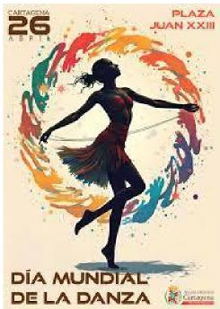

- FESTIVAL CARTAGENA FOLK 2025
Área de Gobierno de Alcaldía, Turismo y Cultura

El Festival Cartagena Folk, organizado por el Ayuntamiento de Cartagena, está de aniversario. El evento celebrará su XV edición del 6 al 8 de junio en el Parque de la Rambla con música en directo, una feria gastronómica y actividades para toda la familia. De esta manera, el certamen, con entrada libre, volverá a situar al municipio en el epicentro de la música de reelaboración tradicional del levante español. Tendrá un espacio gastronómico con foodtrucks, donde los asistentes podrán degustar productos locales, así como una zona de artesanía, donde los artistas de la Región podrán dar a conocer y vender sus creaciones más especiales. Como cada año, el certamen contará con actividades infantiles con las que los más pequeños, de la mano de El Remolino, estas actividades infantiles
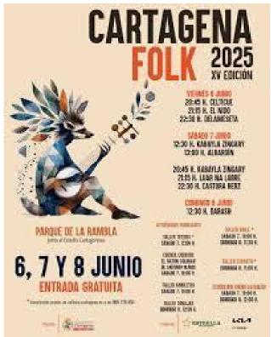
En total, serán ocho grupos de todo el país los que ofrecerán conciertos de música de reelaboración tradicional en el espacio situado junto al Estadio Municipal Cartagonova durante todo el fin de semana: Luar Na Lubre, que recibirán el Premio Cartagena Folk 2025; El Nido, Delameseta, Castora Herz, Darash, Kabayla Zingary, Albardín y la Banda de Gaitas y percusión Celtícue
El sábado 7 de junio por la noche se entregará el Premio Cartagena Folk 2025, el galardón que entrega cada edición el certamen, al grupo gallego Luar Na Lubre, una de las bandas más longevas de la música tradicional del país.
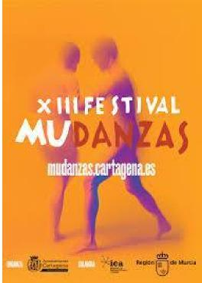
- MUDANZAS: 'ENCUENTROS CON LA NUEVA DANZA'.
Cartagena celebra MuDanzas, Encuentros con la Nueva Danza con una firme apuesta por la danza contemporánea y el espacio público. Cartagena vuelve a convertir sus calles y plazas en un escenario vivo con la nueva edición del festival MuDanzas, Encuentros con la Nueva Danza, que se celebrará del 29 de mayo al 1 de junio.
Concejalía de Cultura
Centro Cultural Ramón Alonso Luzzy C/ Jacinto Benavente nº 7. 30203 Cartagena Tel. 968 12 89 54 - 968 12 88 50 https://cultura.cartagena.es/
Página 20 de 45

Este encuentro, que celebra su 13 edición, reafirma la decidida apuesta municipal por la danza contemporánea, los espectáculos en el espacio público y la convivencia de lenguajes y culturas a través del movimiento. El festival, organizado por el Ayuntamiento de Cartagena, cuenta con el patrocinio de Instituto de las Industrias Culturales de la Región de Murcia
Área de Gobierno de Alcaldía, Turismo y Cultura

Concejalía de Cultura
Centro Cultural Ramón Alonso Luzzy C/ Jacinto Benavente nº 7. 30203 Cartagena Tel. 968 12 89 54 - 968 12 88 50 https://cultura.cartagena.es/
Página 21 de 45
ROCK IMPERIUM FESTIVAL 2025
El Festival Rock Imperium de Cartagena celebra su cuarta edición del 26 al 29 de junio en el recinto situado en la Cuesta del Batel. Artistas internacionales como Scorpions, Till Lindemann, King Diamond, The Cult, Blind Guardian, In Flames, Stryper o Airbourne actuarán en el certamen, que cuenta con el patrocinio del Ayuntamiento.
En total, el festival contó con un centenar de propuestas musicales en sus dos escenarios principales durante los cuatro días que durará el evento. Primeras figuras del rock y el metal internacional harán vibrar a las miles de personas que se desplazarán hasta Cartagena para disfrutar del certamen. Todas las jornadas contarán con actuaciones en directo desde las 14:00 horas hasta que finalice el último concierto.
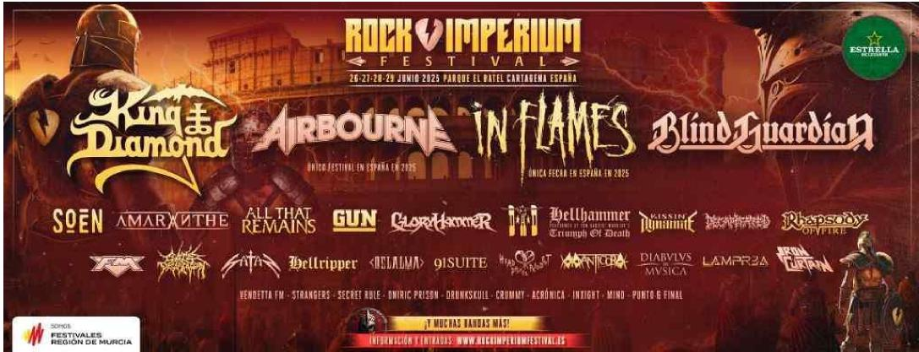

30. FERIA DEL LIBRO CARTAGENA 2025
Área de Gobierno de Alcaldía, Turismo y Cultura

Cartagena volverá a reunir a reconocidos escritores regionales y nacionales en la 32ª edición de la Feria del Libro, que se celebrará del 15 al 19 de octubre en la Plaza Juan XXIII. Escritores como Javier Cercas, Juan Gómez Jurado, Inma Rubiales o el cantante Andrés Suárez participarán en el evento impulsado por el Ayuntamiento, que contará con actividades para todos los públicos.
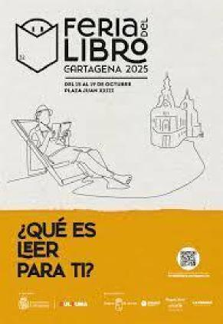
Bajo el lema '¿Qué es leer para ti?', la feria invita a descubrir la lectura como una experiencia única y personal. Para ello, el recinto contará con más de 30 casetas en las que se darán cita editoriales, librerías y autores, con actividades paralelas pensadas para todos los públicos. De esta manera, durante todo el fin de semana se han organizado presentaciones, firmas, encuentros literarios, talleres y propuestas dirigidas especialmente a los más jóvenes, con el objetivo de cultivar nuevos lectores.
La Feria del Libro de Cartagena está organizada por el Ayuntamiento de Cartagena, que la recuperó en 2022, después de 13 años sin celebrarse. Cuenta con la colaboración del Gobierno de la Región de Murcia, la Fundación de Cartagena para la Enseñanza de la Lengua y Cultura Española (FUNCARELE), La Verdad y Unicef.

31. MUCHO MÁS MAYO: 'POÉTICAS PARA UN PRESENTE CONVULSO'.
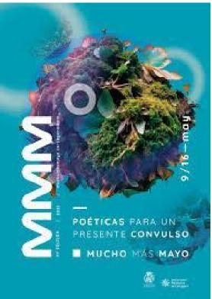
Concejalía de Cultura
Centro Cultural Ramón Alonso Luzzy C/ Jacinto Benavente nº 7. 30203 Cartagena Tel. 968 12 89 54 - 968 12 88 50 https://cultura.cartagena.es/
Página 22 de 45
En un presente global atravesado por la convulsión de los acontecimientos y que a menudo nos resulta inhóspito e incompresible, los seres humanos creamos alrededores que nos albergan y a través de los cuales nos asomamos a este horizonte. Esos espacios ocupados por la vida cercana podrían ser representados como esferas contenidas dentro de una esfera mayor; y en ese juego, el afuera y el adentro no se entienden el uno sin el

otro. Se trata por lo tanto de pensar e imaginar desde la belleza las múltiples formas en que la vida humana es capaz de habitar ese adentro, pero también las múltiples formas en que es capaz de relacionarse con el afuera, con los otros seres, con el espacio compartido de participación e interacción, y que acaba también configurando lo que somos. La imagen esférica en movimiento creada por el artista Fito Conesa nos remite a ello. Imaginar el mundo desde la mirada poética para construir esas esferas habitables, bellas y transformadoras, dentro de una realidad desesperanzada y terrible: esa es la tarea a la que se aboca esta nueva edición del festival.
Área de Gobierno de Alcaldía, Turismo y Cultura

- CARTAGENA JAZZ FESTIVAL - 44ª EDICIÓN
El festival será inaugurado con Paco de Lucía Legacy, el viernes 31 de octubre, en el auditorio El Batel. Este es un proyecto único que rinde homenaje al genio universal del flamenco desde una mirada contemporánea, reuniendo a grandes músicos que compartieron escenario y vivencias con él. El espectáculo celebra su legado con una fusión vibrante de flamenco, jazz y músicas del mundo, reflejando la visión innovadora y abierta que siempre caracterizó al maestro. Josemi Carmona a la guitarra, Chano Domínguez al piano, Duquende al cante, Farru al baile, Antonio Lizana al saxo y al cante, Renier Elizalde “El Negron” al contrabajo, Israel Suarez "Piraña" al cajón, Juan Habichuela Nieto a la guitarra y Antonio Sánchez a la guitarra serán los elegidos para este homenaje al gran genio de la guitarra.
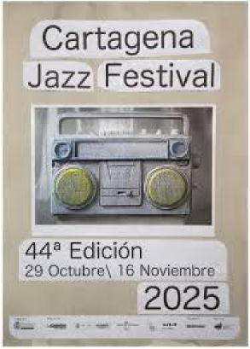
- FESTIVAL SOMBRA PROYECCIÓN ' INFIERNO AZUL'. CALA CORTINA
Cartagena contará con una original proyección cinematográfica desde aguas de Cala Cortina. La iniciativa, organizada por El Festival de cine fantástico de la región de Murcia en colaboración con el Ayuntamiento, ofrecerá la posibilidad de disfrutar de la película Infierno azul, en la que un |  | 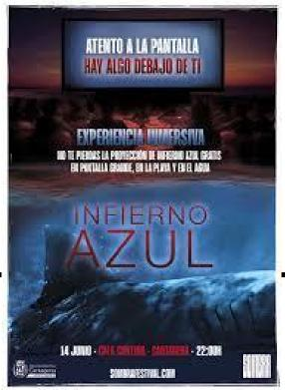
Concejalía de Cultura
Centro Cultural Ramón Alonso Luzzy C/ Jacinto Benavente nº 7. 30203 Cartagena Tel. 968 12 89 54 - 968 12 88 50 https://cultura.cartagena.es/

tiburón blanco será protagonista, el próximo 14 de junio, desde aguas de esta playa urbana, ya que estarán acomodados sobre flotadores o desde la arena de la playa. La entrada es libre hasta completar aforo.
Área de Gobierno de Alcaldía, Turismo y Cultura

Concejalía de Cultura
Centro Cultural Ramón Alonso Luzzy C/ Jacinto Benavente nº 7. 30203 Cartagena Tel. 968 12 89 54 - 968 12 88 50 https://cultura.cartagena.es/
Página 24 de 45
La jornada arrancará dos horas antes, a las 20:00 horas, con una sesión de DJ a cargo de Hellions, quien pinchará una selección de temas de rock, metal, incluyendo canciones de las bandas participantes en el Rock Imperium Festival. También habrá food trucks con bebidas refrescos. La película comienza a las 22:00 horas, por lo que se recomienda asistir con tiempo.
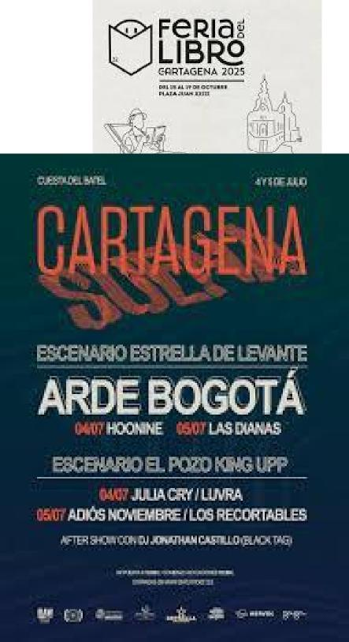
34. CARTAGENA SUENA 2025
El Festival Cartagena Suena se celebrará en la Cuesta de El Batel los días 4 y 5 de julio con Arde Bogotá como cabeza de cartel. El grupo cartagenero, que agotó las primeras 30.000 entradas en pocas horas, estará arropado por una destacada selección de artistas locales, reafirmando así el espíritu de apoyo a la escena musical de la ciudad que impulsa el evento desde su creación. De este modo, el escenario El Pozo King UPP acogió las actuaciones de Adiós Noviembre, Luvra, Los Recortables y Julia Cry, cuatro proyectos que representan el presente y el futuro del talento musical local y regional. Cartagena Suena está promovido por RAW Music, en colaboración con el Ayuntamiento de Cartagena, y tiene como objetivo consolidarse como una cita imprescindible para la música en directo en la ciudad, apostando por una programación de calidad y con identidad propia. Se ha convertido, además, en escaparate del talento local, no solo en Cartagena, sino también fuera de ella, en grandes escenarios de ciudades como Madrid o Granada.

- FESTIVAL UTÓPOLIS. EL ALGAR
Área de Gobierno de Alcaldía, Turismo y Cultura

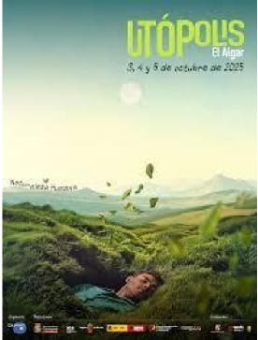
Concejalía de Cultura
Centro Cultural Ramón Alonso Luzzy C/ Jacinto Benavente nº 7. 30203 Cartagena Tel. 968 12 89 54 - 968 12 88 50 https://cultura.cartagena.es/
Página 25 de 45
El Festival Utópolis celebró su tercera edición los próximos 3, 4 y 5 de octubre en El Algar, consolidándose como una de las citas fijas en los eventos culturales de Cartagena. Bajo el lema "naturaleza humana", la programación de este año invita al público a reflexionar, desde el asombro, el juego y la emoción, sobre lo esencial del ser humano a través de lenguajes escénicos innovadores y universos poéticos sorprendentes. El evento, en el que colabora en el Ayuntamiento, contará con actividades de calle gratuitas y espectáculos en el Teatro Circo Apolo. La organización del festival, siguiendo la línea impulsada por Cultura del Ayuntamiento ha apostado por acercar la cultura a todos los barrios y diputaciones del municipio y este 2025 buscar mostrar al público experiencias teatrales fuera de lo común, fomentando una mirada libre y creativa sobre el mundo que habitamos. Utópolis es, una vez más, un lugar donde la imaginación toma cuerpo y el espacio público se convierte en teatro. Una semilla que cada año crece y crece en el municipio de el Algar.
- FICC 54: FESTIVAL INTERNACIONAL DE CINE DE CARTAGENA
El Festival Internacional de Cine de Cartagena (FICC) celebra su 54ª edición, que tendrá lugar del 22 al 29 de noviembre. La edición de este año se articula en torno al lema “Del papel a la pantalla. Literatura en el cine”, explorando el diálogo entre la palabra escrita y su traducción visual. El cartel oficial, obra de Ángel Mateo Charris, representa esta conexión con una imagen sugerente que invita a soñar historias antes de verlas en movimiento.
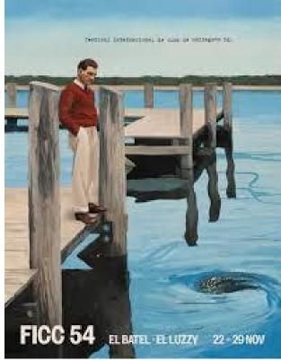
Durante ocho días, el festival proyectará 60 películas en sus dos sedes principales: el Auditorio El Batel y el Centro Cultural Ramón Alonso Luzzy. La programación incluye títulos emblemáticos como El gran Gatsby, Matar a un ruiseñor y el documental Almudena, dedicado a la escritora Almudena Grandes. Además, se celebrarán

actividades paralelas que fomentan el diálogo entre cine, literatura y otras disciplinas artísticas, como talleres, charlas y exposiciones. En la Sección Oficial de Cortometrajes, el FICC54 ha recibido más de 700 obras de todo el mundo, de las cuales 12 han sido seleccionadas para competir por el premio “Carabela de Plata Ciudad de Cartagena”. La sección Murcine, dedicada a creadores de la región, contará con ocho cortometrajes en competición.
Área de Gobierno de Alcaldía, Turismo y Cultura

- LA MAR DE MÚSICAS 2025
La Mar de Músicas 2025 se celebró del 18 al 26 de julio 2025 con un extenso programa cultural donde se mezclará la música de diferentes países, e cine, arte y literatura. La programación musical se centró principalmente en la nueva generación de músicos españoles que se acerca sin prejuicios a sonidos tradicionales o folclóricos, mostrando una visión contemporánea de ellos. Organizado por el Ayuntamiento de Cartagena, es uno de los tres festivales más importantes de Europa de músicas globales, cuya programación se acerca a las tradiciones musicales desde una visión contemporánea. La Mar de Músicas celebra su 30 edición sumándose a la ola coreana que

recorre el mundo y haciendo, por tanto, un Especial Corea del Sur.
- V CERTAMEN DE FOTOGRAFÍA DE PRENSA 'CARLOS GALLEGO´

El Certamen de Fotografía de Prensa Carlos Gallego, fué instituido por la Asociación de Informadores Gráficos de Prensa de la Región de Murcia en memoria del fotoperiodista Carlos Gallego Rodríguez (La Nueva, Langreo (Oviedo) 1958 – Cartagena 2005), miembro de dicha asociación desde su fundación en 1981. Las dos fotografías ganadoras y las cuarenta fotografías finalistas pudieron verse del 21 de abril al 26 de mayo en una exposición instalada en la sala Carlos
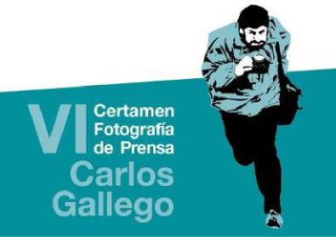
Página 26 de 45
Concejalía de Cultura
Centro Cultural Ramón Alonso Luzzy C/ Jacinto Benavente nº 7. 30203 Cartagena Tel. 968 12 89 54 - 968 12 88 50 https://cultura.cartagena.es/

Gallego del Centro Cultural Ramón Alonso Luzzy de Cartagena.
Área de Gobierno de Alcaldía, Turismo y Cultura

39. ENCUENTRO DE CUADRILLAS CAMPO DE CARTAGENA 2025.
27 de diciembre 2025. Plaza del Icue.
El Encuentro de Cuadrillas del Campo de Cartagena se recuperó en el año 2021, coincidiendo con la celebración del 40 Aniversario de la Universidad Popular, por lo que este año cumpliría su quinta edición enmarcado dentro de la programación navideña del Ayuntamiento de Cartagena.
Desde su nacimiento, el Encuentro de Cuadrillas ha cumplido con la labor de recuperación y mantenimiento de las tradiciones y la cultura popular de la comarca del Campo de Cartagena. Como siempre, cuenta con la participación de las cuadrillas con más arraigo de nuestro municipio como son la de Tallante, Molinos Marfagones, Isla Plana, Perín y el Grupo Folklórico Ciudad de Cartagena. A estas cuadrillas cartageneras se les une en cada nueva edición, una cuadrilla destacada de la Región de Murcia, cumpliendo de esta manera con el objetivo de dar a conocer a la ciudadanía la música tradicional y de raíz de nuestra tierra.
El Encuentro de Cuadrillas del Campo de Cartagena, está enmarcado dentro del programa de navidad de la Concejalía de Cultura del Ayuntamiento de Cartagena
Cuadrillas participantes 2025:
- Cuadrilla de Tallante.
- Grupo Folklórico Ciudad de Cartagena.
- Cuadrilla de Isla Plana.
- Cuadrilla Molinos Marfagones.
- Cuadrilla de Perín.
- Cuadrilla de Torreagüera (cuadrilla invitada)
40. V CONGRESO ETNOGRÁFICO DEL CAMPO DE CARTAGENA. 23 y 24 de octubre.
El V Congreso Etnográfico del Campo de Cartagena que organizan la Liga Rural del Campo de Cartagena y la Cátedra de Historia y Patrimonio de Cartagena, en la que participan  la UPCT y el Ayuntamiento de Cartagena,  rinde homenaje a Francisco Henares Díaz, Pilar Juarez |  | 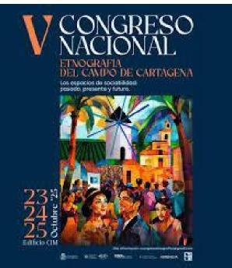
Concejalía de Cultura
Centro Cultural Ramón Alonso Luzzy C/ Jacinto Benavente nº 7. 30203 Cartagena Tel. 968 12 89 54 - 968 12 88 50 https://cultura.cartagena.es/

Conesa, José Damián Aranda Mercader y Carmen Inglés. Este evento reunió a investigadores regionales, nacionales e internacionales, quienes reflexionarán sobre la evolución de los espacios de sociabilidad en la Facultad de Ciencias de la Empresa de la UPCT, los días 23 y 24 de octubre, destinando el día 25 a una excursión didáctica por la zona oeste del municipio.
Área de Gobierno de Alcaldía, Turismo y Cultura

Concejalía de Cultura
Centro Cultural Ramón Alonso Luzzy C/ Jacinto Benavente nº 7. 30203 Cartagena Tel. 968 12 89 54 - 968 12 88 50 https://cultura.cartagena.es/
Página 28 de 45
La Liga Rural del Campo de Cartagena y la Cátedra de Historia y Patrimonio de Cartagena, impulsada por el Ayuntamiento de Cartagena y la UPCT, organizan el V Congreso Nacional de Etnografía del Campo de Cartagena, junto con otras entidades sociales y académicas como la Universidad Internacional Menéndez y Pelayo (UIMP), Fundación de Cartagena para la Enseñanza de la Lengua y Cultura Española (FUNCARELE), Universidad de Murcia, UCAM, Fundación Centro de Estudios Históricos e Investigaciones Locales de la Comunidad Autónoma de Murcia, Sociedad Murciana de Antropología (SOMA) y la Asociación de Antropología de Murcia.
41. 'HABANERAS EN CABO DE PALOS'. IGLESIA DE CABO PALOS.
CORAL POLIFÓNICA CARTHAGONOVA. Director: Pedro Andrés García Coral invitada: Coral Voces Blancas ( Molina de Segura) El día 5 de Julio a las 22:00 horas en la iglesia de Cabo Palos.
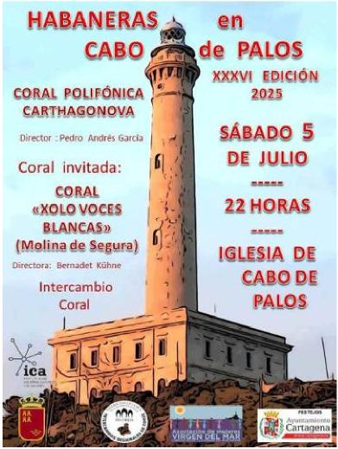

- FICCMOTECA DE VERANO 2025
Área de Gobierno de Alcaldía, Turismo y Cultura

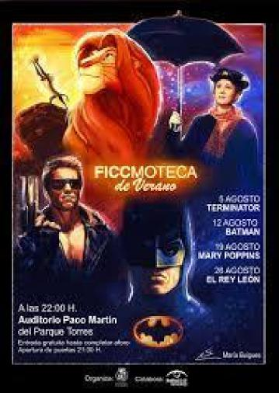
Concejalía de Cultura
Centro Cultural Ramón Alonso Luzzy C/ Jacinto Benavente nº 7. 30203 Cartagena Tel. 968 12 89 54 - 968 12 88 50 https://cultura.cartagena.es/
Página 29 de 45
La Ficcmoteca de verano, organizada por Cultura del Ayuntamiento y el Festival Internacional de Cine de Cartagena (FICC), celebra este mes de agosto su V edición. Un año más, las noches estivales y el auditorio Paco Martín del Parque Torres conformarán el enclave perfecto para rememorar clásicos del séptimo arte. En esta ocasión, los superhéroes y los clásicos de Disney serán los protagonistas cada martes, a las 22:00 horas, con entrada libre hasta completar aforo.
En concreto, los títulos que se podrán ver los días 5, 12, 19 y 26 de agosto son: Terminator, Batman, Mary Poppins y El Rey León. Se trata de un ciclo de los 70, 80 y 90 que volverá a reunir a toda la familia en el Parque Torres y que continúa con el espíritu tradicional de los cines de verano, con películas que despiertan la nostalgia de los adultos y descubre nuevas historias a los más pequeños.
- MISERCUA-XII ANIVERSARIO
MISERCUA celebra su XII aniversario, y lo hace como siempre con su orquesta sinfónica y coral, interpretando bandas sonoras de películas. Lo hará junto a bailarines, actores, cantantes y acróbatas para pasar una tarde de cine. El concierto será presentado por Óscar Martínez y Mónica Martínez. Uniendo fuerzas a favor de la investigación del Cáncer.
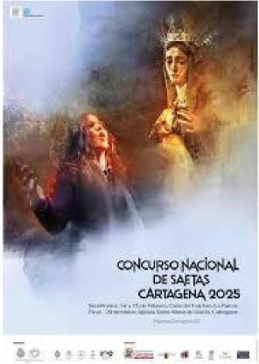
- XI CONCURSO NACIONAL DE SAETAS DE CARTAGENA. Iglesia de Santa María.
El XI Concurso Nacional de Saetas de Cartagena realizará las semifinales el 14 y 15 de febrero en la Casa del Folclore de La Palma y el ganador del certamen se decidirá en la final del próximo 29 de marzo en la iglesia de Santa María. El certamen, está organizado por la Agrupación de Portapasos Promesas de la Virgen

de la Piedad, con la colaboración del Ayuntamiento.
Área de Gobierno de Alcaldía, Turismo y Cultura
Concejalía de Cultura
Centro Cultural Ramón Alonso Luzzy C/ Jacinto Benavente nº 7. 30203 Cartagena Tel. 968 12 89 54 - 968 12 88 50 https://cultura.cartagena.es/
Página 30 de 45
El cartel del concurso creado por el pinto Pedro Diego Pérez Casanova muestra a una mujer cantándole a la imagen de la Virgen de la Piedad. Se trata de un diseño que ilustrará una edición muy especial del concurso, ya que este 2025 se conmemora el centenario de la llegada de la imagen de José Capuz a nuestro municipio. El trofeo, realizado por Sáenz de Elorrieta muestra "las varas del trono son el elemento que une a los Portapasos con la Virgen de la Piedad. Este año, con motivo de su centenario, esta escultura tiene un carácter especial, al contar con dos varas. Varas en paralelo, que unidas, simbolizan la comunión entre el Tercio y los Portapasos de la Piedad, con las notas musicales de las saetas, subiendo hasta el escudo de la Piedad"
El próximo Sábado 29 de marzo se realizará la Final del XI Concurso de Saetas de Cartagena en la Iglesia Santa María a las 21h. Las bases establecen un primer premio, dotado con 3.000 euros, un segundo premio de 1.500 euros, un tercero de 1.000 euros y un cuarto dotado con 500 euros.
45. III CONCURSO INTERNACIONAL DE COMPOSICIÓN DE MARCHAS DE PROCESIÓN CIUDAD DE CARTAGENA.
El Concurso de Marchas de Procesión "Ciudad de Cartagena" se internacionalizará en su tercera edición, con lo que podrá recibir propuestas de autores de todo el mundo. Para ello, se han publicado las bases tanto en español como en inglés. Además, en esta ocasión las propuestas se pueden presentar hasta el próximo 30 de noviembre, inclusive y deberán tener las características de ritmo y expresión de la Fiesta de Semana Santa Cartagenera, y ser aptas para ser utilizadas en los desfiles. Este certamen tiene un doble objetivo, enriquecer el archivo sonoro procesionista y también conocer a nuevos compositores de música procesional, y se trata de una iniciativa impulsada por el Ayuntamiento de Cartagena y la Junta de Cofradías de la Semana Santa de Cartagena.
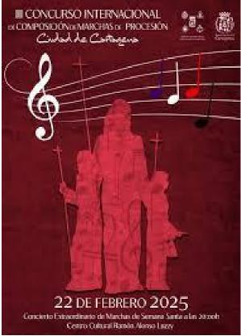
Las cinco marchas finalistas serán interpretadas en Cartagena por una Banda de Música de la ciudad en el Concierto Extraordinario de Música de Semana Santa, que tendrá lugar el 22 de febrero a las 20:00 horas, en el Centro Cultural Ramón Alonso Luzzy.

- CONCIERTO CORAL POLIFÓNICA CARTHAGONOVA POR EL DÍA DE LA HISPANIDAD (PLAZA DEL AYUNTAMIENTO)
Área de Gobierno de Alcaldía, Turismo y Cultura

Concejalía de Cultura
Centro Cultural Ramón Alonso Luzzy C/ Jacinto Benavente nº 7. 30203 Cartagena Tel. 968 12 89 54 - 968 12 88 50 https://cultura.cartagena.es/
Página 31 de 45
La Coral Polifónica Carthagonova, con la colaboración del Ayuntamiento, realiza este domingo 12 de octubre, a las 12:30 horas, un concierto por el Día de la Hispanidad. Será en el vestíbulo del Palacio Consistorial y la entrada es libre. La agrupación interpretará parte de su repertorio de habaneras para conmemorar la Fiesta Nacional, bajo la dirección de Pedro Andrés García. Se trata de canciones que surgieron durante los siglos XVIII y XIX, época en que el intercambio comercial entre España y América fue constante, especialmente con esta zona del Caribe. | 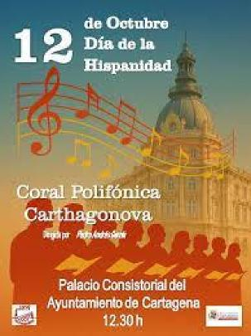

- EXPOSICIÓN CENTENARIO DE LA RADIO EN CARTAGENA (PALACIO CONSISTORIAL)
Cartagena conmemora el centenario de la radio en el municipio con una exposición muy especial en el Palacio Consistorial. De esta manera, el Palacio Consistorial acoge una muestra que rinde homenaje a aquellos profesionales que desde 1925 son parte de este medio de comunicación. Se podrá visitar gratuitamente hasta el próximo 18 de enero. un recorrido no solo a través de la tecnología radiofónica, sino también de la propia historia de Cartagena, complementado con varias fotografías de aquellos icónicos momentos, como el nacimiento de “Radio Juventud de Cartagena".
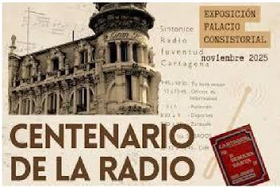

- HOMENAJE A MARIA TERESA CERVANTES: Recital Poético
Área de Gobierno de Alcaldía, Turismo y Cultura
Concejalía de Cultura
Centro Cultural Ramón Alonso Luzzy C/ Jacinto Benavente nº 7. 30203 Cartagena Tel. 968 12 89 54 - 968 12 88 50 https://cultura.cartagena.es/
Página 32 de 45
El 11 de octubre se ha cumplido un año del fallecimiento de la enorme e inspirada poeta cartagenera María Teresa Cervantes autora de más de 30 libros, la mayoría de ellos poemarios escritos en París, Bonn y Cartagena. Con motivo del primer aniversario de su ausencia, y en reconocimiento de su amplia y reconocida trayectoria literaria, un grupo de amigos y familiares ha considerado conveniente recordarla con un sencillo y sentido homenaje como reconocimiento a su extensa trayectoria literaria, iniciada en 1954 con Ventana del amanecer, y marcada por la sensibilidad, el compromiso y la belleza del lenguaje.
Con este motivo se celebra el sábado 25 de octubre a las 12h de la mañana en la Plaza María Teresa Cervantes (Barrio Universitario) un Recital poético coordinado por Julia Moreno, poeta y amiga de María Teresa y con la colaboración del Ayuntamiento de Cartagena, se recordará a la homenajeada con la intervención de un grupo de poetas, familiares y amigos próximos a María Teresa quienes evocarán y recitarán poemas de la homenajeada.
A las 19:00 horas, en el salón de columnas del Casino, La tertulia, dirigida por Cándido Román Cervantes, contará con la participación de amigos, familiares y autoridades, quienes compartirán recuerdos y reflexiones sobre su figura más personal y poética. Finalizado el acto, los asistentes se trasladarán a la Galería de Cartageneros Ilustres del Casino, donde se instalará su retrato, obra del fotógrafo Juan Manuel Díaz Burgos, incorporando su legado a la memoria viva de la ciudad. La asistencia a los actos es libre, hasta completar aforo.
- CARTAGENA NEGRA 2025. DEL 8 AL 13 DE SEPTIEMBRE EN EL CENTRO CULTURAL RAMÓN ALONSO LUZZY
La XI edición de Cartagena Negra, las Jornadas de Literatura Negra, Policiaca y de Misterio, volverán a acercar este género a vecinos y visitantes del 8 al 13 de septiembre en el Centro Cultural Ramón Alonso Luzzy.
El evento, que cuenta con el patrocinio del Ayuntamiento de Cartagena, ha sido presentado este martes 1 de julio en el Palacio Consistorial por el concejal de Cultura, Ignacio Jáudenes, junto a Francisco Marín, director de contenidos de Cartagena Negra; Salvador Martínez, autor del cartel protagonizado por el actor Alain Delon; así como otros representantes

del equipo organizador de las jornadas y colaboradores del evento. En esta edición, el premio de honor Cartagena Negra ha recaído en la escritora Rosa Ribas.
 | Área de Gobierno de Alcaldía, Turismo y Cultura


50. ANDERSEN EN CARTAGENA:

Cartagena conmemora el 150 aniversario de la muerte del escritor danés Hans Christian Andersen con actividades para todas los públicos y dos exposiciones en el Centro Cultural Ramón Alonso Luzzy, hasta el 15 de noviembre. Con esta amplia programación, el Ayuntamiento recuerda la obra del autor de cuentos universales como 'El patito feo', 'El soldadito de plomo' o 'La sirenita', que incluso visitó Cartagena a mediados del siglo XIX. Todas las propuestas están disponibles en el documento adjunto a esta noticia. Se trata de una programación que une Educación y Cultura, con exposiciones, mesas redondas, cuentacuentos o espectáculos familiares.
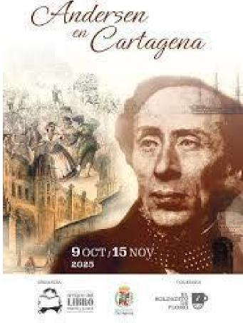
Concejalía de Cultura
Centro Cultural Ramón Alonso Luzzy C/ Jacinto Benavente nº 7. 30203 Cartagena Tel. 968 12 89 54 - 968 12 88 50 https://cultura.cartagena.es/
Página 33 de 45

51. TEATRO EN EL LUZZY: PROGRAMACIÓN DE OTOÑO
Área de Gobierno de Alcaldía, Turismo y Cultura

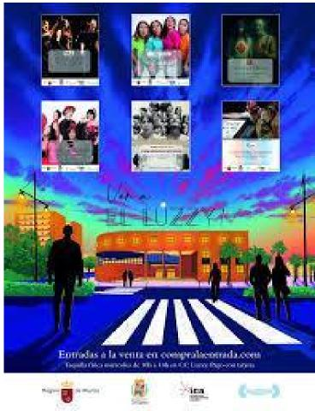
Concejalía de Cultura
Centro Cultural Ramón Alonso Luzzy C/ Jacinto Benavente nº 7. 30203 Cartagena Tel. 968 12 89 54 - 968 12 88 50 https://cultura.cartagena.es/
Página 34 de 45
Una programación de calidad, estable, dirigida y adaptada a las expectativas y deseos del público del Luzzy. De nuevo cuenta en gran medida con el apoyo del Instituto de las Industrial Culturales y las Artes de la Región de Murcia (ICA) y el CIRCUITO PROFESIONAL DE ARTES ESCÉNICAS Y MÚSICA. El resto de la programación se completa con la ya tradicional versión del Tenorio de la Compañía Ditirambo y el estreno en el centro Cultural de la compañía emergente de Cartagena “Entredós” con su obra “Demasiadas Mujeres”
- JUEVES 16 DE OCTUBRE 20h: “TE AMO, LORCA”. Gitanas a escena.
Colabora Instituto de las Industrias Culturales y las Artes a través del circuito regional de Artes escénicas
Gitanas a Escena es una compañía de teatro dirigida por la actriz, artista y escritora Coco Reyes. Este proyecto ha supuesto la formación de la primera Compañía de Teatro compuesta exclusivamente por mujeres gitanas. "Te Amo, Lorca" rinde homenaje al gran poeta y dramaturgo granadino Federico García Lorca.
- JUEVES 23 DE OCTUBRE 20h: “GAMBERRAS” Doble K Teatro.
Colabora Instituto de las Industrias Culturales y las Artes a través del circuito regional de Artes escénicas
"Gamberra's" es una comedia teatral que sumerge al público en un delirante casting publicitario para elegir a la protagonista del nuevo spot de "Canberra", una marca de comida lata para perros. María Rosa, Juani y Paqui, tres mujeres con personalidades y habilidades tan únicas como poco convencionales, compiten en estas hilarantes pruebas.
- MIERCOLES 29 DE OCTUBRE 20H “DOÑA INÉS DEL ALMA MÍA” Ditirambo Espectáculos
Basada en el mito romántico de José de Zorrilla, la representación a la que se le ha

realizado una dramaturgia especial, da vida al escultor de su panteón que desde un primer plano, cuenta su visión de lo transcurrido en aquella Sevilla del siglo XVI resucitando las voces de Doña Inés, Don Juan, Don Luis y Doña Brígida...Una Versión adaptada de "Don Juan Tenorio" que conserva su carácter clásico aportando elementos novedosos y acercamiento al público, donde los personajes se mezclan con el espectador.
Área de Gobierno de Alcaldía, Turismo y Cultura
Concejalía de Cultura
Centro Cultural Ramón Alonso Luzzy C/ Jacinto Benavente nº 7. 30203 Cartagena Tel. 968 12 89 54 - 968 12 88 50 https://cultura.cartagena.es/
Página 35 de 45
Entrada gratuita hasta completar aforo
- JUEVES 20 DE NOVIEMBRE 20h: “SPANISH BIZARRO” Zoo Cabaret
Colabora Instituto de las Industrias Culturales y las Artes a través del circuito regional de Artes escénicas
Seis fieras, seis animales de escenario en peligro de extinción que vienen a invadir las tablas de este teatro al ritmo de música, bailes, coreografías, playbacks y una cantidad desmedida de humor absurdo. A ratos teatro, a ratos algo parecido al cabaret. A ratos reivindicativo, a ratos insustancial.
- JUEVES 4 DE DICIEMBRE 20h: “DEMASIADAS MUJERES” Entredós Teatro
Dos actrices, en el día del estreno de su función, mientras estos personajes se enfrentan a sus propios miedos, inseguridades y conflictos, su función se pone en escena y en ella podemos ver diferentes personajes de la literatura, la historia, la mitología o la ficción. Historias contadas, unas veces en clave de humor, otras desde la tragedia y otras simplemente desde el realismo. ¿Demasiadas mujeres? Pretende retratar el papel de la mujer en la sociedad a lo largo de la historia, haciendo hincapié en la necesidad de derribar los prejuicios.
Entrada gratuita hasta completar aforo.
- Teatro para la infancia: VIERNES 19 DE DICIEMBRE 18,30h: “...Y ENTONCES CATAPLÁN” Pupa Clown
Colabora Instituto de las Industrias Culturales y las Artes a través del circuito regional de Artes escénicas
Los payasos han encontrado un libro de cuentos maravillosos, ¡qué suerte! Pero hay un problema y los cuentos desaparecen, así que no tienen más remedio que ir a buscarlos para volverlos a juntar.¿Conseguirán Pipa, Membrilla y Golosino arreglar esta locura antes de que llegue el Colorín Colorado?

- CIRCUITO MUNICIPAL DE TEATRO EN BARRIOS Y DIPUTACIONES
 | Área de Gobierno de Alcaldía, Turismo y Cultura

Recorrerá de octubre a diciembre; Tallante, Alumbres, Ciudad Jardín, Sta Ana pueblo, Sta Lucía, Nueva Cartagena, San José Obrero, La Puebla, Bda Hispanoamérica, Pozo Estrecho, Miranda, Las Lomas del Albujón, Perín, Los Dolores, Vista Alegre, Galifa, Alumbres y La Aljorra
- XXIV CERTAMEN de TEATRO ' ISIDORO MAIQUEZ'
La XXIV edición Certamen Nacional de Teatro Isidoro Máiquez se celebrará por primera vez en el Centro Cultural Ramón Alonso Luzzy. El evento se desarrollará del 28 de abril al 3 de mayo y la mayoría de las funciones arrancarán a las 20:00 horas.
OBRAS A CONCURSO
- Martes: DESMONTANDO A SHAKESPEARE
- Miércoles: CAPULLO, QUIERO UN HIJO TUYO
- Jueves: EL TRASTERO
- Viernes: LAS CHICAS DE JUERNES
- Sábado: LA VISITANTE
El certamen otorgará premios en las categorías de mejor actriz, mejor actor, mejor actriz de reparto, mejor actor de reparto, mejor dirección, mejor puesta en escena y premio especial del público, llamado especial 'Isidoro Máiquez'. Este galardón, que decidirán aquellas personas que adquieran el bono para todo el certamen, contará con una estatua representativa de Isidoro Máiquez. La obra galardonada con el premio a la mejor puesta en escena recibirá 1.000 euros en metálico.


Página 36 de 45
Concejalía de Cultura
Centro Cultural Ramón Alonso Luzzy C/ Jacinto Benavente nº 7. 30203 Cartagena Tel. 968 12 89 54 - 968 12 88 50 https://cultura.cartagena.es/

54. XXXI FESTIVAL NACIONAL DE FOLCLORE EN LA COMARCA DE CARTAGENA ´IDENTIDAD CARTAGENERA´
Área de Gobierno de Alcaldía, Turismo y Cultura

Concejalía de Cultura
Centro Cultural Ramón Alonso Luzzy C/ Jacinto Benavente nº 7. 30203 Cartagena Tel. 968 12 89 54 - 968 12 88 50 https://cultura.cartagena.es/
Página 37 de 45
Del 5 al 12 de julio de 2025. La Palma Casa del Folclore

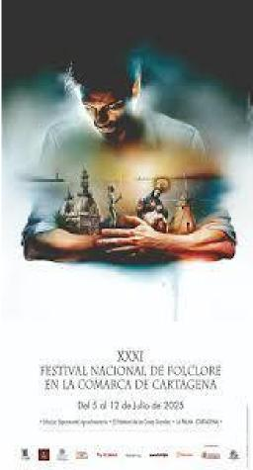 | Actividades:  - Exposición fotográfica colectiva; 20 fotógrafos de toda la Región de Murcia  - Talleres infantiles y adultos  - Visitas guiadas a la Casa del Folclore  5 de julio / presentación del Festival con la actuación del grupo MISTURA  11 de julio / Noche Folk / actuación del grupo MAYALDE  12 de julio / Demostraciones folclóricas con grupos de Ávila, Murcia, Cáceres, y el Grupo Folclórico Ciudad de Cartagena (infantil y adultos)

55. XXVI SEMANA DE LA NOVELA HISTÓRICA'. Del 3 al 11 de Octubre
VIERNES 3 DE OCTUBRE AULA DE CULTURA - FUNDACIÓN CAJAMURCIA 19,00 h. Presentación oficial de la XXVI edición de la SEMANA DE LA NOVELA
HISTÓRICA DE CARTAGENA a cargo de la presentadora de la Semana Laura Conesa. 19,10 h. Actuación musical de VITTORIA, artista cartagenera.
19,20 h. Conferencia sobre “El Mar Menor: la laguna mágica” de JAVIER MURCIA REQUENA,
videógrafo y fotógrafo submarino. “Premio Internacional de fotografía Submarina de Siena 2022”.
20,00 h. Conferencia de ALFONSO MAÑAS, investigador de la Universidad de Berkeley
(California), sobre su ensayo “Gladiadores, bestias y condenados: las crónicas brutales del
Coliseo”.

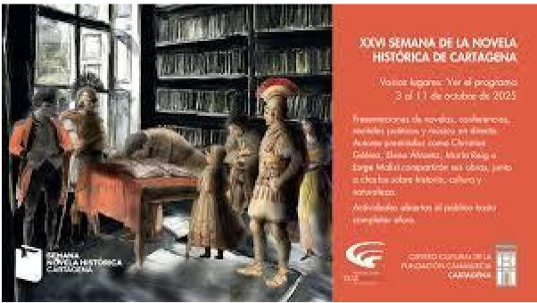
SÁBADO 4 DE OCTUBRE SALÓN DE ACTOS - TEATRO ROMANO
Área de Gobierno de Alcaldía, Turismo y Cultura

Concejalía de Cultura
Centro Cultural Ramón Alonso Luzzy C/ Jacinto Benavente nº 7. 30203 Cartagena Tel. 968 12 89 54 - 968 12 88 50 https://cultura.cartagena.es/
Página 38 de 45
19,00 h. Actuación de la poeta EUGENIA SÁNCHEZ RODRÍGUEZ, que leerá poemas de su último libro “Acústica de huérfanos”
19,15 h. Presentación de la obra “LOS CONFESORES REALES” Pecado, política y perdón. Novela coral del taller literario de la Universidad de Alicante que dirige MANUEL AVILÉS.
DOMINGO 5 DE OCTUBRE 12,30 h. CONCIERTO PLAZA DEL AYUNTAMIENTO Intervienen la Agrupación Musical SAUCES, y los coros: IUVENIS MUSICA de Cartagena, VIA MUSICALIS de Beniaján y la CORAL ARGENTUM DE LA UNIÓN. Con un total de más de 140 músicos en escena que interpretarán temas de los años 60-70-80 con arreglos de Francisco J. Ríos-López.
LUNES 6 DE OCTUBRE 19,00 h. SALÓN DE ACTOS - TEATRO ROMANO Presentación de la novela LA GUARDIANA DE SECRETOS de la autora madrileña ROSA HUERTAS. “Premio Ciudad de Cartagena 2015”.
19,45 h. PEDRO LÓPEZ AURREKOETXEA, autor nacido en Cartagena, hablará de su novela LOS FAVORITOS DE BELONA.
MARTES 7 DE OCTUBRE
19,00 h. SALÓN DE ACTOS - TEATRO ROMANO Presentación de la novela de ALBERTO CALIANI, “Premio HisLibris 2021” titulada SIEMPRE VIENEN DE NOCHE

19,45 h. Presentación de la obra LOS IDUS DE ENERO, del escritor JAVIER NEGRETE “Premio HisLibris 2024”
Área de Gobierno de Alcaldía, Turismo y Cultura
Concejalía de Cultura
Centro Cultural Ramón Alonso Luzzy C/ Jacinto Benavente nº 7. 30203 Cartagena Tel. 968 12 89 54 - 968 12 88 50 https://cultura.cartagena.es/
Página 39 de 45
MIÉRCOLES 8 DE OCTUBRE
19,00 h. VERÓNICA MARTÍNEZ AMAT, premio “Castillo de Loarre 2013”, presentará en Cartagena su última novela YO TEMPLARIO.
19,45 h. JAVIER ALANDES, premio “Cerros de Úbeda 2024” nos hablará de su novela LA ÚLTIMA MIRADA DE GOYA.
JUEVES 9 DE OCTUBRE 19,00 h. AULA DE CULTURA - FUNDACIÓN CAJAMURCIA La escritora valenciana EMI ZANÓN, presentará su obra EL SECRETO CIFRADO.
19,45 h. CHRISTIAN GÁLVEZ, conferenciante y autor de la novela TE HE LLAMADO POR TU NOMBRE, presentará y nos hablará de su reciente publicación.
VIERNES 10 DE OCTUBRE 19,00 h. AULA DE CULTURA - FUNDACIÓN CAJAMURCIA JORGE MOLIST, nos visita con su nueva obra EL ESPAÑOL. En 2018 fue “Premio Fernando Lara” y en el año 2007 “Premio de Novela histórica Alfonso X El Sabio”.
19,45 h. EMILIO CALDERÓN, “Premio Fernando Lara 2008 y Finalista del Premio Planeta 2009”, nos presentará y hablará de su último éxito titulado AROMA DE GUERRA Y CAFÉ.
SÁBADO 11 DE OCTUBRE 19,00 h AULA DE CULTURA - FUNDACIÓN CAJAMURCIA Presentación de la autora ELENA ÁLVAREZ y su novela LA HIJA DE LA NOVICIA. PREMIO ODILO 2025. Entrega el premio Obdulio López, presi- dente de la Semana de la Novela Histórica de Cartagena
19,45 h. La autora MARIA REIG, recibirá de manos de IGNACIO JAÚDENES, Concejal de Cultura del Exmo. Ayuntamiento de Cartagena el premio que le acredita como ganadora del “XXVI Premio Ciudad de Cartagena” por su novela SONÓ UN VIOLÍN EN PARÍS.
20,30 h. Acto de clausura de la XXVI edición de la Semana de la Novela Histórica de Cartagena a cargo de su Presidente-Director Obdulio López.

Área de Gobierno de Alcaldía, Turismo y Cultura

56. MÚSICA EN VELA EN CONCIERTO.
El salón de actos del Centro Cultural Ramón Alonso Luzzy se convierte durante todo el año cada mes, en un espacio mágico en el que la melodía y la luz se unen gracias a Música en Vela, el programa impulsado por el área de Cultura del Ayuntamiento de Cartagena. De esta manera, los asistentes podrán disfrutar de conciertos, a la luz de las velas, ofrecidos por alumnos del Conservatorio de la ciudad. La entrada para todo el ciclo es gratuita, hasta completar aforo.
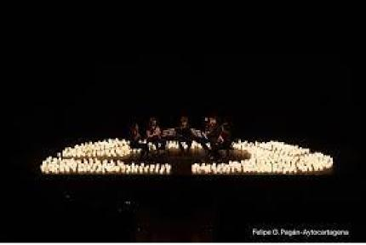

- RECITAL POÉTICO: 150 ANIVERSARIO NACIMIENTO DE ANTONIO MACHADO
Concejalía de Cultura
Centro Cultural Ramón Alonso Luzzy C/ Jacinto Benavente nº 7. 30203 Cartagena Tel. 968 12 89 54 - 968 12 88 50 https://cultura.cartagena.es/
Página 40 de 45
Miércoles 10 de diciembre 20h. Salón de actos, entrada libre hasta completar aforo. La Asociación Teatral Isidoro Maiquez rinde un emotivo homenaje a ANTONIO MACHADOA los 150 años de su nacimiento, con un recorrido por su vida, sus amores... y su poesía. Porque cumplidos 86 años de la muerte del más joven representante de la generación del 98, su poesía sigue viva.
- EL JARDÍN SECRETO Family Fest
El Parque de la Rambla de Cartagena se convirtió el 25 de octubre en un gran espacio para la convivencia y la imaginación con la primera edición de El Jardín Secreto Family Fest,
una propuesta pionera que une música, arte, naturaleza y juego en una misma
jornada dedicada a las familias. Un festival coorganizado por Suricatta y el Ayuntamiento de Cartagena. Las entradas entre 5 y 10 euros.


De 11:00 a 21:00 horas, el parque se transformará en un jardín vivo donde cada rincón invitará a descubrir y crear, para que todos los miembros de la familia disfruten. La programación está pensada para todas las edades, desde bebés hasta adultos, y combina música en directo, talleres creativos, experiencias de bienestar, juegos deportivos, espacios de aprendizaje y gastronomía local, con el objetivo de fomentar un ocio consciente y compartido”
Área de Gobierno de Alcaldía, Turismo y Cultura

Concejalía de Cultura
Centro Cultural Ramón Alonso Luzzy C/ Jacinto Benavente nº 7. 30203 Cartagena Tel. 968 12 89 54 - 968 12 88 50 https://cultura.cartagena.es/
Página 41 de 45
- XXVIII CERTAMEN INTERNACIONAL DE CUARENTUNAS
Cartagena acoge este fin de semana el Certamen Internacional de Cuarentunas, que celebra su XXVIII edición del 24 al 26 de octubre en el municipio. Más de 450 artistas, mayores de 40 años y procedentes de 25 cuarentunas se dan cita en el evento, que dará a conocer este género musical con diversas actividades para toda la familia. Durante todo el fin de semana, espacios como la Plaza San Francisco, Icue, plaza del Ayuntamiento serán el escenario principal donde los músicos podrán interpretar diversas composiciones.
- CIRCUITO MUNICIPAL DE TEATRO EN BARRIOS Y DIPUTACIONES 2025
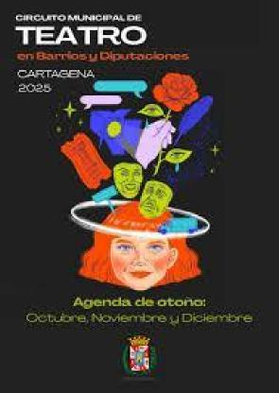 | El Ayuntamiento de Cartagena retoma el Circuito Municipal de Teatro Profesional y Aficionado en barrios y diputaciones 2025, con una programación de obras para todos los públicos, en locales sociales y centros cívicos del municipio.  El objetivo principal programación entendida para acercar las artes escénicas, concretamente el teatro, a los barrios y diputaciones del municipio de Cartagena; así como promocionar la labor de las compañías profesionales y los grupos aficionados como difusores de la cultura.
El VIII Circuito Municipal de Teatro 2025 contará con una treintena de representaciones de compañías profesionales y de teatro aficionado. El Ayuntamiento de Cartagena ha dado a conocer este martes la relación de propuestas seleccionadas, que se podrán ver en los barrios y diputaciones de Cartagena.

REPRESENTACIONES TEATRALES SELECCIONADAS 2025
Área de Gobierno de Alcaldía, Turismo y Cultura
Concejalía de Cultura
Centro Cultural Ramón Alonso Luzzy C/ Jacinto Benavente nº 7. 30203 Cartagena Tel. 968 12 89 54 - 968 12 88 50 https://cultura.cartagena.es/
Página 42 de 45
Compañías Profesionales
Bonjour Monamour: 75 puñaladas
Dirambo espectáculos: La Isla y De piojo y actriz
El Remolino Escenario: Lean Magic y El Payaso Golosino
Los del Teatrico Espectáculo: Sainetes de los Hermanos Álvarez Quintero
Faustino Espectáculos: La Gramola Mágica y La Cigarra y la Hormiga
La Murga Teatro: La Cigarra y La Hormiga; Caperucita roja, la versión más loca de la Historia
y Maldita Herencia
Monís Producciones: Las Cuatro Estaciones
Representainment: Entre luces y sombras, ecos de una España Cantaora y La Flauta mágica
Compañías de Teatro Aficionado
Solmon Teatre: Y mañana ¿Qué?
Aladroque Teatro: Callas Diva, Locas y Un espíritu burlón
Ecléctika Teatro: Juego de damas
Asociación Musico Teatral y Cultural AMUTECU San Cristobal: ¿Un último café? El musical
Teatro El Desván: El último Escalón, El Cuadro y Abeja Blanca
Asociación Cultural Aula Teatro Estudio: Delicadas y Teatro de bolsillo
Asociación Cultural Teatro Apolo de El Algar: Bajo Terapia y La Valentía
Entredós: ¿Demasiadas mujeres?
Grupo de Teatro Algameca: Tres + tres son siete y Lo que el vuelo se llevó
TAFIC Teatro: Perséfone o como la primavera llegó a nuestros días

61. NAVIDAD 2025: Ciclo MÚSICA EN LAS IGLESIAS.
Área de Gobierno de Alcaldía, Turismo y Cultura

Concejalía de Cultura
Centro Cultural Ramón Alonso Luzzy C/ Jacinto Benavente nº 7. 30203 Cartagena Tel. 968 12 89 54 - 968 12 88 50 https://cultura.cartagena.es/
Página 43 de 45
Del 13 de diciembre al 3 de Enero, ciclo de Música en las Iglesias con las corales y bandas de Cartagena. Participan: La Cuarentuna de Cartagena, Orquesta Sinfónica de Cartagena, Unión Musical Cartagonova, Orquesta Da capo Misercua y Coro MISERCUA, Escuela Coral Sauces y Banda Agrupación Musical Sauces, Coral Iuvenis y Banda Ntra Sra de la Soledad de Molinos Marfagones, Coral Cartagonova, Familia Piñana, Capilla de música Cartagena, Coral A son de Mar, Coral Tomas Luis de Victoria Banda Santa Cecilia.
PROGRAMA:
- 12 de diciembre La Cuarentuna de Cartagena en la parroquia del Sagrado Corazon de Jesús (San Diego). Concierto Navideño a las 20 h.
- 13 de diciembre Orquesta Sinfónica de Cartagena en la Parroquia Santa María de Gracia a las 20:15 h.
- 14 de diciembre Unión Musical Cartagonova en la Parroquia Castrense Santo Domingo a las 19:45 h.
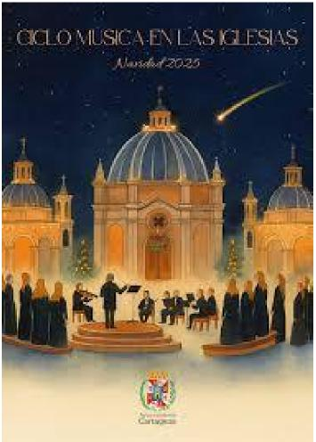
- 14 de diciembre Orquesta Da capo Misercua y Coro MISERCUA Parroquia San Ginés de la Jara C/ Ingeniero de la Cierva 22 a las 12,15h
- 20 de diciembre Escuela Coral Sauces y Banda Agrupación Musical Sauces en la Iglesia de El Carmen a las 19:15 h.
- 20 de diciembre Coral Iuvenis y Banda Ntra Sra de la Soledad de Molinos Marfagones en la Parroquia San Vicente de Paul a las 20:30 h.
- 21 de diciembre Coral Cartagonova Parroquia San Ginés de la Jara C/ Ingeniero de la Cierva 22. a las 12,15h
- 21 de diciembre Misa Flamenca interpretada por la familia Piñana en la parroquia del Sagrado Corazón de Jesús (San Diego) a las 12h
- 22 de diciembre Coral IES Elcano en la Parroquia San Vicente de Paul a las 12:00 h.
- 26 de diciembre Capilla de música Cartagena en la Parroquia de San Antonio

María Claret (Los Padres) a las 20:30h.
Área de Gobierno de Alcaldía, Turismo y Cultura
Concejalía de Cultura
Centro Cultural Ramón Alonso Luzzy C/ Jacinto Benavente nº 7. 30203 Cartagena Tel. 968 12 89 54 - 968 12 88 50 https://cultura.cartagena.es/
Página 44 de 45
- 27 de diciembre Coral A son de Mar en la Parroquia de la Inmaculada Concepción (Bº de la Concepción) a las 20h.
- 28 de diciembre Coral Tomas Luis de Victoria en la parroquia del Sagrado Corazón de Jesús (San Diego). a las 12,30h
- 03 de enero Banda Santa Cecilia en la Parroquia de San Fulgencio a las 20:00 h.
62. NAVIDAD 2025: CARTAGENA MAGICA EN NAVIDAD
Cartagena celebró su Navidad con más de 300 actividades programación, con más de 300 propuestas hasta el 6 de enero, con música, teatro, talleres, espectáculos infantiles, exposiciones y las tradicionales citas navideñas en barrios y diputaciones. La música volvió a ser protagonista con más de 80 conciertos que incluirán desde agrupaciones locales hasta actuaciones navideñas para toda la familia. Más de 40 espectáculos, entre funciones teatrales, magia, cuentacuentos y shows familiares.
Aunque se desarrollarán actividades en todos los barrios y diputaciones, los escenarios principales serán la plaza de España, con talleres y espectáculos; el parque de los Juncos, con actividades para toda la familia; la explanada del Puerto, con el tradicional mercado; la plaza Héroes de Cavite con la instalación de unos reyes magos gigantes; plaza de las antiguas Puertas de Madrid, con un belén a tamaño real; la plaza del Ícue, donde se realizará la recepción de Papá Noel y el cartero real; la plaza Juan XXIII con el mercadillo de artesanía o la plaza San Francisco, que acogerá el belén municipal.
Entre las novedades de este año, se ha incorporado al programa de actividades el próximo 2 de enero el pasacalles de los Emisarios Reales, acompañados por un camello gigante articulado. Volverán a realizarse las tradicionales Preuvas de Pepita el 30 de diciembre, así como el desfile de Papá Noel el día 21 de diciembre. La tradición belenista también volverá a estar presente, ya que se instalarán hasta un total de 24 belenes en los diferentes barrios y diputaciones del municipio. A estos se sumará el que ya luce en el vestíbulo del Palacio Consistorial, realizado por la Asociación de Belenistas de Cartagena, y que recrea una de las

antiguas puertas de Cartagena, concretamente Las Puertas del Muelle y las de Santa Catalina.
Área de Gobierno de Alcaldía, Turismo y Cultura

Concejalía de Cultura
Centro Cultural Ramón Alonso Luzzy C/ Jacinto Benavente nº 7. 30203 Cartagena Tel. 968 12 89 54 - 968 12 88 50 https://cultura.cartagena.es/
Página 45 de 45
El cartel de la Navidad 2025 ha sido diseñado por la artista Carmen Martínez, conocida como Cardibuja. Según la propia creadora, el diseño “muestra la parte más humana y cercana de la Navidad en Cartagena, es decir, las reuniones, la vida en las calles y esa energía que compartimos estos días”.
